**Tělocvičná jednota Sokol Liberec I.**

***Nazdar!***

***Sokolské souzvuky***

***č. 10 - říjen 2018***

***Ročník 8.***

***„Svoboda znamená mít sílu, abych dělal to,***

***o čem vím, že bych dělat měl!“***

**(Josh McDowell)**

***Obsah:***

***Úvodní slovo***

***O životě, zkušenostech, vymytém mozku – a naději!***

***Metodika***

***Rušná část ve cvičení žákyň***

***Péče o plosku nohy***

***Co si pamatujete ze sletu a o sletu?***

***Nejenom pohybem živ je sokol…***

***Národní identita***

***Zastavení 26. – kritická léta 1948 – 1960***

***100 let republiky – Masarykova cesta k úsilí o vznik Československa 1918***

***O bledé závisti***

***Kaleidoskop - Symbol české státnosti – katedrála sv. Víta***

***„Království za koně!“***

***Spisovná slovenština***

***Gregoriánský kalendář***

***„To pivečko, to věru je nebeský dar…“***

***Lepší je zapálit malou svíčku, než proklínat tmu***

***Co vám říká jméno „Lyžec“?***

***El Alamein 23.- 24. září 1942***

***„Vlast svou máš nade vše milovat…“***

***Ďábel?***

***Objevení Nového světa***

***Svědkové národní minulosti***

***Pomníčky první světové války***

***Zprávy z jednot a žup***

***Zajímavá akce v Sokole Strážnice***

***Dvorana***

***Nezapomínáme…***

***Nové lípy republice***

***Sokolští přátelé pobytu v přírodě v Drhlenech***

***„Naši furianti“ po prázdninách***

***Závěrečné slovo***

***Večer sokolských světel***



***Úvodní slovo***

***O životě, zkušenostech, vymytém mozku – a naději!***

**Nedivte se tomu neobvyklému titulku. V poslední době jsem totiž udělala několik zkušeností, o které se chci podělit.**

**Tu první jsme sdíleli všichni – byl to XVI. Všesokolský slet. Pro všechny účastníky a doufám, že i pro diváky, to byla zkušenost naprosto pozitivní a radostná. O sletu už asi bylo napsáno dost, takže se k němu nebudu vracet. Snad jen zbývá připojit, že bychom si všichni přáli ovzduší na sletu přenést do normálního občanského života.**

**Druhá zkušenost – tentokrát otřesná - je moje osobní a píšu o ní jen proto, že jsem nikdy ve skutečnosti nevěřila, že existují lidé podobní tomu, se kterým jsem se (jako spolubydlícím ve velkém nájemném stanu) setkala  o prázdninách v kempu u moře. Měla jsem pronajatou polovinu stanu a musela jsem počítat s eventuelním spolubydlícím, nebylo to prvně. Po dobrých zkušenostech z minulosti jsem se nijak nepodivovala, když druhou polovinu stanu obsadil starší pán (o pár let mladší než já). Nic proti němu, choval se naprosto korektně, nebyly žádné problémy s denním provozem, užitím vařičů – to vše bylo v pořádku. Měla jsem sebou spoustu literatury, ale, samozřejmě, jsem se nemohla vyhnout běžné konverzaci lidí, kteří se vůbec neznají, ale sdílí jedno ubytovací zařízení. Nevyhledávala jsem nějaká sporná konverzační témata, ale přesto jsem velmi rychle pochopila, s kým mám tu čest. Hned po vojně nastoupil k policii, na otázku kde sloužil, hrdě prohlásil, že u STB. V podstatě se tím chlubil – přece třikrát přísahal! Celý den seděl u stanu (snad se během dne jednou vykoupal) a koukal do prázdna. Strašně se divil, že jsem pořád u vody. Jenže já přijela k moři, ne ke stanu. Tím všechno začalo. Velice suverénně mi oznámil, že v životě nepřečetl ani jednu knihu, ale že ho naučili každý den si důkladně prostudovat Rudé právo, což skutečně celý život plnil. Také za celý život neudělal nic, za co by nedostal zaplaceno! Že děláme cvičitelskou práci zadarmo, dobrovolně a rádi, to bylo nad jeho schopnost chápání. Naráželi jsme pak pravidelně na další a další sporná témata, nestačila jsem se divit. Celá situace se vyhrotila, když vyprávěl nějakou historku, která se týkala školy. Při té příležitosti prohlásil, že mladé kantorky měl rád, to jsou podle něho pěkné holky, ale ty staré kantorky jsou s….! A to byla naše poslední diskuze. Vyletěla jsem a do očí mu s naprostým klidem řekla, že konečně vím, jak to vypadá, když má někdo vymytý mozek! To byl definitivní konec jakékoliv konverzace, už jsme se ani nezdravili. Nebylo to příjemné soužití a byla to ještě horší zkušenost! Vím, že existují lidé různé inteligence, různého vzdělání a přesvědčení, ale ten chlap představoval to nejhorší, co ze sebe může člověk udělat. Tady se už jen těžko dalo mluvit o nějaké toleranci – a už vůbec se mi nechce na stránkách Souzvuků o takovém člověku mluvit. Bohužel, od té doby stále musím přemýšlet o tom, že takové vymyté mozky skutečně existují a žijí mezi námi! Bůh nás před nimi chraň.**

**Vzpomínka na tohoto výtečníka a možnost – nebo skutečnost, že takoví lidé existují, mi od té doby kazí náladu, nikdy jsem nic podobného nezažila. A už zažít nechci!**

**Na štěstí věřím, že lidé jsou převážně dobří a přátelští. Přes to člověk někdy potřebuje povzbuzení a to se mi dostalo při čtení vzpomínek Jana Wericha, v knize nazvané „Potlach“. I když riskuji prodloužení textu tohoto čísla, nedá se nic dělat a musím se se čtenáři podělit o Werichův nezdolný optimismus a víru v člověka.**

**Nevím, co nějaký pan Brynda dělal v Osvobozeném divadle, ale podle jeho vyprávění Jan Werich napsal povídku o dragounovi. Takže pan Brynda -**

***„Byl bývalý dragoun. Jednou za války prý jel na koni na objížďku a někde nahoře na vršku kdesi u hranic zastaví, rozhlíží se, a najednou má pocit, že za ním někdo stojí. I kůň byl nepokojný* *a tak se pan Brynda ohlédnul – a za ním kozák. Na koni! A dívá se na něj. A tak tam na jedné straně stál rakousko – uherský dragoun Brynda, a na druhé straně carův kozák. A koukali na sebe.***

***A tomu Bryndovi tak nějak šlo hlavou – hergot, co je nám do toho, že se ten jeho car s tím mým císařem hádají. A přitom – jak se otočím, tak mne ten kozák střelí. Nedělal tedy nic a přemýšlel a ten kozák taky nedělal nic a zřejmě taky přemýšlel. Brynda měl dragounskou karabinu přes sedlo, ten druhý měl taky svou kozáckou přes sedlo. Měli je připravené, protože to bylo na frontě. A najednou – vyprávěl mně pan Brynda, že kdyby byl malíř, tak by to mohl namalovat, tak si to pamatoval - -najednou pan Brynda vidí, jak se tomu kozákovi začaly smát oči. A pak pomalounku otočil koně a krokem odjížděl. Zády k Bryndovi!***

***Pane Werich, vyprávěl mi pan Brynda, von mi ten chlap věřil, že ho nestřelím do zad! Von to věděl, že ho nestřelím! A na tom je vidět, pane Werich, že když se potkaj dva slušný lidi, kteří si mohou věřit, tak se všechno na světě dá udělat!“***

**Nevím proč, ale tohle čtení mi pomohlo. Jako se říká, že je lepší přitakávat dobru než říkat ne zlu, tak i tady platí, že je daleko lepší myslet na dobré lidi i na události kolem nich, než na idioty a hlupáky. A věřit, tomu, co pan Brynda říká o slušných lidech.**

**Sokolové snad mezi ně patří a chtějí patřit!**

**Jarina Žitná**

***O cestě za pravdou.***

***Prvním vítězstvím pravdy***

***přijmout sám sebe***

***a v pravý čas promluvit.***

***Má – li se pravda uskutečnit***

***musí mířit od člověka k lidem***

***a vtělit se v čin.***

***Nemůžeš si ji vymyslet jako rým***

***ani ji uloupit lstí***

***jako zlaté rouno z bájí,***

***nikde ti ji zadarmo nevydají.***

***Musíme si pro ni od pokolení do pokolení***

***odírat kůži o kameny!***

**Jan Pilař (sbírka „Zastavení v krajinách“)**

**[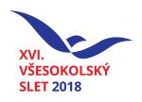](http://www.sokol.eu/obrazek/11812/logozakladweb.jpg?size=display)**

***Metodika***

***Rušná část ve cvičení žákyň***

***Cvičení ve dvojicích***

**Zahřátí organismu a jeho základní rozcvičení je nedílnou součástí každé dobře vedené cvičební hodiny. Čím pestřejší a rozmanitější je zvolený program, tím je účinnější.**

**Rozdělme proto dnes své cvičence na dvojice (lichá – sudá, nebo první – druhá, a, b) atd)**

***Dvojice v kruhu – postavení za sebou* (všechny levým nebo pravým bokem na**

**střed kruhu, lichá – za ní sudá)**

1. **Volný klus po kruhu, na povel celý obrat a pokračovat v protisměru**
2. **Klus po kruhu, na povel sudé cvičenky zrychlí a zařadí se do kruhu před své liché**

**a opačně (předbíháme směrem do kruhu!)**

1. **a – všechny liché stojí, sudé cvičenky běží po vlnovce celý kruh a výměna**

**b – všechny liché stoj rozkročný, sudé podlézají a překonávají celý kruh, výměna**

**c - všechny liché klek sedmo - hluboký ohnutý předklon a předklon hlavy- paže k**

**tělu. Sudé přeskakují a běží celý kruh, pak výměna**

**d – liché – stoj (podřep) rozkročný – ohnutý předklon a předklon hlavy – opřít**

**paže o kolena. Sudé oporem o záda liché roznožka – kolem celého kruhu, pak**

**výměna**

**e - kombinace c) a d) – jednou podlézt, jednou přeskočit nebo roznožka**

1. **ZP – stoj levým bokem na střed kruhu-**

**I. – II. 1 – 8 osm kroků vpřed (po kruhu), začíná levá**

**III. 1 – 4 půlobrat vlevo (na střed kruhu) a čtyři kroky vpřed, začíná levá**

**IV. 1 – 4 čtyři kroky vzad (od středu), začíná levá**

**V. – VI. 1 – 8 půlobrat vlevo a osm kroků vpřed (po kruhu, ale opačným**

**směrem), začíná levá**

**VII. 1 – 4 půlobrat vlevo, (zády na střed kruhu) a čtyři kroky vpřed, začíná**

**levá**

**VIII. 1 – 4 čtyři kroky vzad, začíná levá**

**Opakovaně, cvičenky v kruhu mění směr pohybu. Budeme-li začínat pravou, budou všechny obraty vpravo a začínat bude vždy pravá noha.**

**Variace: místo chůze - klus, poskočný klus, polka, případně i valčík**

1. **ZP – stoj – levým bokem na střed kruhu**

**I.– II. 1 – 8 osm volných kroků vpřed**

**III. – IV. 1 – 8 lichá cvičenky 8 kroků vpřed, sudá cvičenka naskočí liché na záda**

**nechá se nést, v poslední době seskočí a obě provedou obrat do**

**protisměru, v VII. – VIII. taktu je nesena lichá cvičenka**

**(změna směru pohybu v kruhu!)**

***Dvojice v kruhu, postavení vedle sebe* (liché vnitřní, sudé vnější kruh, obě**

**levým bokem na střed kruhu)**

1. **Chůze po kruhu v protisměru, začíná levá – cvičenky vnějšího kruhu prvním krokem celý obrat vlevo (totéž klusem, poskočným klusem, polkou, valčíkem)**
2. **I. 1 – 4 čtyři kroky před, začíná vnější noha**

**II. 1 – 2 výkrokem vnější podřep únožný vnitřní nohou**

**3 – 4 přenosem a přinožením vnější celý obrat směrem k sobě (zády na**

**směr původního pohybu)**

**III. – IV. totéž v protisměru (vždy vycházet vnější nohou!!)**

1. **ZP – dvojice po kruhu čelem k sobě, ruce v bok**
2. **1 – 2 přísunný krok levou vlevo**

**3 – 4 = 1 - 2**

1. **1 – 4 totéž, ale opačně (pravou)**

**III.- IV. 1 – 4 spojit za pravou a osmi poskočnými skoky zátočka o 360 st.**

**(začít levou, dvojice je k sobě pravými boky!)**

1. **ZP – dvojice po kruhu, čelem k sobě – upažit, spojit za ruce**
2. **1 - 4 čtyři cvalové skoky (vnitřní levou, vnější pravou) – úklon do**

**směru pohybu, hlavu otočit do směru pohybu**

1. **1 – 4 pustit z držení – vzpřim a čtyřmi poskočnými skoky (vnitřní**

**pravou vpravo) celý obrat do protisměru (vnější opačně)**

**III.-IV. = I. – II. v první době spojit v upažení a úklon do směru pohybu**

1. **ZP – dvojice po kruhu čelem k sobě – upažit, spojit se za ruce**
2. **1 – 4 čtyři cvalové kroky ‚(vnitřní levou, vnější pravou) – ve čtvrté době**

**pustit z držení a celý obrat (vnitřní vlevo na levé, vnější vpravo –**

**na pravé, cvičenky jsou zády k sobě, spojit za ruce v upažení)**

1. **= I. ale cvičenky jsou zády k sobě, pohybují se stále v původním**

**směru (vnitřní začíná pravou, vnější levou a celý obrat provádí**

**vnitřní vpravo na pravé, vnější vlevo na levé (kruh se stále točí**

**stejným směrem)**

1. **Dvojice spojit za vnitřní ruce, chůze (poklus, poskočný klus, polka, valčík) vpřed.**

**První dvojice vytvoří obratem k sobě branku, ostatní podlézají a**

1. **pokračují ve směru pohybu, první dvojice se nakonec stane poslední dvojicí**
2. **druhá a další dvojice podlézají a tvoří další branky, těsně u sebe, pak vzpřim, pustit z držení a pokračovat opačným směrem**
3. **všechny dvojice těsně u sebe vytváří branky, poslední dvojice spojit v upažení a cval pod brankami až na konec útvaru, další se přidávají**
4. **tyto možnosti je vhodné kombinovat, což klade nárok na pozornost cvičenek a násobí radostný pocit z pohybu**

**Hodí se jakýkoliv typ hudby s výraznou rytmizací – pochody, polky, valčíky, country hudba a podobně.**

**Veselou zábavu!**

**Jarina Žitná**

***Péče o plosku nohy***

**Pomocí nohou se pohybujeme, nohy na sobě nesou celou váhu lidského těla, takže jsou celý den enormně namáhány – ať už v zaměstnání nebo při sportu, turistice a podobně.**

**Podívejme se dnes, jak se starat o plosku nohy, tedy vlastní chodidlo – obecně jí totiž věnujeme daleko méně času, než by si zasloužila.**

[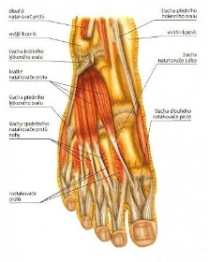](http://www.volejbaljicin.cz/clanky/metodika/noha_zakladni_nosna_jednotka_lidskeho_tela.html) [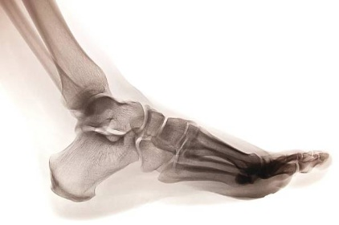](https://cpzp.cz/main/archiv.php?sekce=&p_str=4)

**Vlastní nohu tvoří 26 kostí, silné vazy a malé svaly, které tvoří její plášť.**

**Lidské tělo se během vývoje značně měnilo a přizpůsobovala se životním podmínkám. Snad nejvíce se to projevilo právě při evoluci nohy. Ta byla původně určena k plazení. Plazivý pohyb byl zachován v konstrukci metatarzálních kostí. Ty však také, společně s podélnou a příčnou klenbou chodidla jsou hlavním opěrným bodem při stání. Dnešní noha se té původní podobá jen málo. Klenby zaručují, umožňují flexibilitu chodidla a odpružení při chůzi i stání. Na udržení kleneb se podílejí svaly, které podpírají chodidlo a umožňují pohyb. Napínači nohy napínají nohu a prsty směrem vzhůru, ohýbači nohu ohýbají směrem k chodidlu. Některé ze svalů pohybují pouze prsty, jiné celou nohou.**

**Samozřejmě zde nemohou chybět žíly a nervy. Zásobení krví obstarává zadní holenní tepna, vedená přes kotník těsně za tibiálním nervem, který umožňuje a zabezpečuje pohyb celého systému. Společnou šlachu pro zadní ohýbače nohou známe jako Achillovu šlachu.**

**Nejdůležitějším prvkem chůze je zvedání paty.**

**Co tedy dělat pro správnou funkci dolní končetiny, konkrétně chodidla a kotníku?**

**Základní postavení je sed na židli (doma), v tělocvičně si můžeme pomoci lavičkou, většina cviků se dá provádět i v pohodlném sedu na zemi.**

**ZP – vzpřímený sed mírně roznožný na židli – chodidla celou plochou na podložce -**

**paže volně podle těla, případně mírně opřít o hranu židle**

* **postavit nohu na patu a zpět do původní polohy, totéž na špičku a zpět – jednou nohou, pak současně oběma a střídavě – jedna na patu, druhá na špičku**
* **pevně zatlačit chodidlo (chodidla) do podložky a uvolnit (jedna noha, pak současně!)**
* **přednožit pravou (levou) a) snažit se roztáhnout prsty**

**b) střídavě protahovat špičku a přitahovat ji vzhůru**

**- postavit nohu na ohnuté prsty, mírně zatlačit a zpět (nárt se tlačí vpřed)**

**- zvedat a spouštět pokrčenou nohu (pevně došlápnout!) – střídavě**

**- pokrčenou nohu přitáhnout pažemi k hrudníku – kroužení kotníku (snažit se o**

**maximální rozsah!) – střídat směr kroužení**

* **postavit obě chodidla na malíkovou hranu (chodidla obrácená k sobě) a zpět, totéž na opačnou stranu, dovnitř**
* **obě chodidla na malíkovou stranu, spojit chodidla (kolena směřují od sebe) – sunout spojená chodidla vpřed (co nejdále!) a zpět**
* **natáhnout nohu a opřít ji o patu – kroužení kotníkem (měnit směr)**
* **„píďalka“ – skrčit prsty a přitáhnout k nim zbylou část chodidla (noha se posunuje před jako píďalka!)**
* **posunout nohu vpřed, roztáhnout a zvednout prsty – oporem obou paží o koleno přenést váhu na vysunutou nohu a zvednout tělo, došlápnout celým chodidlem a zpět do sedu**

**Výhodné je využití overbalu!**

* **položit plosku nohy na overbal a posunovat ho vpřed, vzad, stranou, nezapomenout na krouživé pohyby**
* **zvedat overbal (případně papír, šátek) prsty a pokládat zpět**
* **totéž i ve stoje!**

**Obdobná cvičení je možno provádět i ve stoje u opory (židle, stůl)!**

* **zvedat a roztahovat prsty a zpět**
* **přenášet váhu z nohy na nohu**
* **vysoký výpon – stoj na plném chodidle – postavit nohu na patu a zpět – střídat nohy, pak oběma najednou**
* **mírný podřep zánožný (nutná opora) – zvolna zvedat chodidlo zanožené končetiny (protahujeme celou plosku najednou) a zvolna zpět. Zvětšením podřepu zvětšíme i protažení chodidla!**
* **stoj, pevně tlačit chodidla do podložky, trup protáhnout vzhůru, zapojit potřebné svaly trupu – a uvolnit**

**Cvičení kotníku a plosky nohy je možno provádět i v běžném pracovním procesu, v dopravním prostředku o při odpočinku - aniž bychom na sebe upozorňovali. V každém případě se aktivní práce s kotníkem a chodidlem vyplatí – důležitá je hlavně po velké námaze, po dlouhém stání apod.**

**Dnes je v popředí zájmu i tzv. reflexní terapie, založená na masáži a stimulaci reflexních ploch, které se nacházejí na nohou a rukou. Reflexní terapie je odborná záležitost, ale můžeme z ní úspěšně používat jednoduché techniky masáže – krouživé pohyby a tlak prstů ruky na jednotlivé části plosky nohy – masáž podélné i příčné klenby nohy, pasivní pohyb prstů (vytahování, krčení a ohýbání, kroužení a roztahování).**

**Probíráme-li toto téma, je nutné také připomenout nošení vhodné, zdravotně nezávadné obuvi. To je důležité i u dětí, kde se ploska nohy v prvních letech života formuje. Lékaři dnes často konstatují, že se velká část mladé populace rodí už s vrozenou vadou plosky, deformace je způsobena nepříznivým důsledkem „civilizovaného“ způsobu života.**

**Jarina Žitná (literatura – wikipedie, učebnice anatomie a pod)**

***„Zdraví je nejdůležitější kvalitou těla!“ (*Aristoteles)**

***„Lépe je nemocem předcházet, než je léčit!“*  (Hippokratés)**

***Zdraví vzniká, žije – li tělo v harmonii se svou přirozeností!“* (Herodikus)**

***Co si pamatujete ze sletu a o sletu?***

**(Malý test pro účastníky – děti i dospělé!)**

1. **XVI. Všesokolský slet se konal na stadionu –**

**a) na Strahově b) v Edenu c) na Letné**

**2) Kolik skladeb ČOS se cvičilo na sletu?**

**a) 11 b) 15 c) 14**

**3) V kolika skladbách ČOS bylo použito náčiní?**

**a) 7 b) 9 c) 6**

**4) Která skladba měla úbory ve fialově – růžové barvě?**

**a) Cesta b) Spolu c) Siluety**

**5) Která skladba používala skládací bílomodrou rohož?**

**a) V peřině b) Cirkus c) Děti, to je věc**

**6) Ve které skladbě zazněl motiv ze známého televizního seriálu?**

**a) Princezna republika b) Cirkus c) Spolu**

**7) Sletový průvod končil u**

**a) Rudolfina b) ND c) Staroměstském nám.**

**8) Kterou hru hrály sokolské soubory na scéně historické budovy Národního div. ?**

**a) Fidlovačka b) Naši furianti c) Tvrdé palice**

**9) V které ze skladeb byl použit hudební motiv národní písně „Holka modrooká“?**

**a) Borci b) Méďové c) Ženobraní**

**10) V závěru skladby nastupovaly ženy skladby Cesta na hudbu jedné ze**

**symfonických básní Bedřicha Smetany z cyklu „Má vlast“. Které?**

**a) Vltava b) Blaník c) Vyšehrad**

**11) Která význačná postava české historie se nezúčastnila slavnostního závěru sletu?**

**a) praotec Čech b) J. A. Komenský c) TGM**

**12) Kolik sletových skladeb ČOS bylo koedukovaných?**

**a) 9 b) 8 c) 7**

**13) Kolik všesokolských sletů se konalo v Praze v létech po pádu totality,**

**tedy od r. 1989 ?**

**a) 5 b) 6 c) 4**

**14) Kde se v Praze konal vůbec první sokolský slet (1882) ?**

**a) Střelecký ostrov b) Letná c) Rošického stadion**

**15) Který slavný český skladatel - sokol působil i jako dirigent sokolských souborů?**

**a) Zdeněk Fibich b) Leoš Janáček c) Vítěslav Novák**

**16) Ve které pražské ulici stojí vůbec první sokolovna?**

**a) Tyršova b) Újezd c) Žitná**

**17) Socha dr. M. Tyrše s kordem v ruce, která stojí na nádvoří TD je dílem sochaře**

**a) Myslbeka b) Šalouna c) Kodeta**

**18) Architekt tělocvičny v Tyršově domě se jmenoval**

**a) Krásný b) Sličný c) Pěkný**

**19) President republiky T. G. Masaryk byl členem sokolském jednoty**

**a) Vyšehrad b) Sokol Pražský c) Malá Strana**

**20) Památný den Sokola (výročí popravy členů Sokola v Mauthausenu) se koná**

**a) 17. listopadu 8. října c) 28. října**

**Takže jak jste na tom s vědomostmi?**

**Správné odpovědi najdete na některé ze stránek tohoto čísla časopisu!**

***Nejenom pohybem živ je sokol***

***Národní identita***

**Navazuji na seriál přerušený na stránkách Souzvuků v červnu letošního roku. Důvodem přerušení byl slet a sletové události a informace, nicméně je asi nutné dokončit vyprávění o peripetiích vývoje Československa a znovu si uvědomit, co všechno obyvatele našich zemí potkalo – ať už vlivem mezinárodní situace nebo vlastní vinou.**

**V květnu jsme skončili krásným obdobím po konci druhé světové války a začátkem vývoje, ve kterém neblahou roli hrály její důsledky především v mezinárodní politice a naše začlenění do východního bloku. To mělo své důsledky nejen po stránce hospodářské, ale i kulturně – historické. Znamenalo násilné přerušení vžitých tradic a morální úpadek způsobeny ztrátou svobody v totalitním režimu.**

**V květnovém čísle jsem končila vyprávěním o třech událostech, které jasně ukazovaly postoj našich občanů. Byla to smrt Jana Masaryka, následky všesokolského sletu v r. 1948 a smrt posledního demokratického prezidenta dr. E. Beneše.**

**Náhodou se mi dostalo do ruky vyjádření tehdejšího ministra kultury Václava Kopeckého na stránkách tehdejšího tisku, takže cituji:**

***„Trapné a pobuřující provokace se však udály při pochodu sokolského průvodu na Staroměstském náměstí před tribunou, na níž byl prezident republiky soudruh Klement Gottwald, členové vlády, představitelé KSČ a druhých složek Národní fronty, při čemž sokolský průvod přijímal bratr Josef Truhlář, starosta Československé obce sokolské.***

***V průvodu sokolském pochodovaly a tribunu nadšeně zdravily mnohé oddíly Sokolů z mnoha žup, zvláště ze žup v průmyslových oblastech, neboť v sokolském průvodu byly již šiky sjednocené tělovýchovy. i příslušníci dřívější revoluční Federace proletářské tělovýchovy v čele s komunistickými funkcionáři Sokola.***

***Avšak ukázalo se, že některé oddíly Sokolů, pochodujících v průvodu, byly reakčními živly měšťáckých Sokolů předem zpracovány, aby před vládní tribunou na Staroměstském náměstí demonstrativně provokovaly. Provokovaly drze tak, že na povel „vpravo hleď“ otočily hlavy naopak nalevo od vládní tribuny a vzápětí, když míjely vládní tribunu, začaly hromadně provolávat „ať žije prezident Beneš!“, čímž provokativně naznačovaly vztek, že na vládní tribuně je prezident republiky soudruh Gottwald.***

***Pamatuji se, jak byl z těchto provokací zoufalý bratr Josef Truhlář, za nímž jsem na hlavní tribuně stál. Snažil se na provokující Sokoly působit a volal na ně, aby hleděli vpravo a viděli jeho salutování na pozdrav. Bratr Josef Truhlář se namáhal marně Provokující reakční Sokolové, jejichž smutnou hrdinkou byla náčelnice Provazníková, se svými provokacemi starali o to, aby vykopali hrob Československé obci sokolské, pod jejímž štítem se mělo celé naše tělovýchovné a sportovní hnutí sjednotit.***

***Vzpomeňme, jak byl všechen náš pracující lid pobouřen nad provokacemi reakčních Sokolů ve dnech všesokolského sletu. A náš lid byl současně pobouřen i tím, že reakčním Sokolům přišli na pomoc i jugoslávští cvičenci, kteří přijeli do Prahy v počtu několika tisíc a ve dnech všesokolského sletu rozdávali i různé provokační letáky, líčící tendenčně spor mezi Titovou Jugoslávií a druhými socialistickými zeměmi.***

***S pokusy reakčních Sokolů o provokace jsme měli pak co dělat na pohřbu bývalého prezidenta dr. Beneše v září roku 1948!“***

**Byla jsem tam a bylo proč „provokovat“ a to bez ohledu na předpokládané následky, které se dostavily zrušením Sokola, stejně jako Junáka a Orla.**

***Zastavení 26. -* *kritická léta 1948 – 1960***

**K prvnímu znárodnění podniků nad 50 zaměstnanců došlo už v březnu 1948, byly také rozděleny statky nad 50 hektarů, byl vydán zákon o všeobecném zdravotním pojištění a proběhla také reforma školství, první velké změny, která postupně vedly k degradaci školního vzdělání a jeho úpadku. Sociální demokracie byla sloučena s KSČ a přestala samostaně existovat. Dochází k první vlně emigrace – odhaduje se, že odešlo asi 150 – 200 tisíc občanů!**

**Po abdikaci prezidenta Beneše v červnu 1948, se stal prezidentem Klement Gottwald. Situace se zhoršovala. V září 48 byl schválen Zákon o táborech nucené práce, které byly většinou zřizovány v nebezpečném prostředí uranových dolů. Už 10. října byl schválen Zákon na ochranu lidově demokratické republiky a byly zřizovány pomocné technické prapory, později známé jako prapory PTP. Těmito prapory prošlo asi 22 tisíc „nespolehlivých“ občanů – západních letců, kulaků, kněží.**

**Na podzim 1948 proběhla druhá vlna znárodňování podniků. Od té doby komunisté důsledně označovali 28. říjen jako Den znárodnění – vznik Československa přestal být připomínán, nehodil se totiž do nové politické linie komunistického režimu.**

**V roce 1949 propukl konflikt s církvemi a v srpnu 1949 byl vydán církevní dekret o exkomunikaci komunistů. Likvidace politických odpůrců probíhala cíleně – týkala se především inteligence, omezovala vyšší vzdělání pouze pro politicky spolehlivé jedince, ideově a morálně silné společenské organizace jako Sokol, Junák nebo Orel byly zakázány.**

**Vykonstruované procesy limitující vliv silných osobností, zásahy proti nestraníkům a odbojovým skupinám, vzbuzovaly odpor občanů a šířily strach, což byl zřejmě účel těchto akcí. Při té příležitosti je třeba jmenovat generála Heliodora Píku, popravu Milady Horákové (obrovský protest světové veřejnosti), ale i „monstr“ procesy uvnitř stranického aparátu – Rudolf Slánský. V roce 1950 tyto represe zesílily, vzniklo samostatné ministerstvo národní bezpečnosti. O rozsudcích smrti rozhodovaly především stranické orgány, o nějaké spravedlnosti se vůbec nedalo mluvit.**

**Obrovské změny postihly také hospodářství státu. Podle sovětského vzoru došlo k centralizaci, do popředí se dostal těžký, hlavně zbrojní průmysl. Začala industrializace Slovenska a v roce 1949 byla vyhlášena první pětiletka. Byl vydán zákon o JZD, pod značným tlakem docházelo k násilné kolektivizaci zemědělství. Pomocné technické prapory a vězeňské tábory se stávaly jakýmsi reservoirem pracovních sil.**

**Ani mezinárodní situace nebyla zrovna růžová. Došlo k roztržce mezi Titovou Jugoslávií a Sovětským svazem, v roce 1950 propukla korejská válka. Sovětský svaz se především snažil zabránit rozšíření jugoslávského scénáře mezi ostatní státy východního bloku! („Krvavý pes Tito“!!) Změny v zaměření průmyslu na průmysl těžký a mechanizace zemědělství vedly k inflaci. V důsledku toho ekonomické problémy v Československu stále vzrůstají. Od jara 1953 dochází k rozpadu zemědělských družstev, do června 1954 se 29% družstevníků vrátilo k samostatnému hospodaření. V roce 1953 zemřel Stalin a hned po něm i Klement Gottwald. Novým prezidentem se stal Antonín Zápotocký, 27. července 1953 bylo vyhlášeno příměří v korejské válce.**

B**ylo zrušeno přídělové hospodářství, ekonomické problémy vedly k první měnové reformě (1. června 1953) – staré koruny byly měněny za nové v poměru 1 : 5 a 1 :50 pro větší obnosy. Postihlo to široké vrstvy pracujících. V té době jsem studovala na vysoké škole v Praze a tvrdě jsem šetřila na prázdninové toulání po horách. Přišla jsem o všechno, těch zbývajících pár korun, jsme se s přítelkyní Olinou rozhodly utratit ve velkém stylu – a šly na snídani do Zlaté husy na Václavském náměstí. Dostaly jsme čaj – nic jiného nabylo.**

**Do vlny protestů se zapojili především dělníci v továrnách, jejichž životní úroveň se následkem těchto opatření značně snížila (Plzeňské povstání). V září 1953 došlo k obratu od těžkého průmyslu ke spotřebnímu zboží a zemědělské technice. Vykonstruované procesy však pokračovaly (Závodský popraven, postižena i Marie Švermová a Gustáv Husák).**

**V září 1953 se stal prvním tajemníkem ÚV KSČ Antonín Novotný. Od roku 54 docházelo k určité ekonomické stabilizaci. Druhá pětiletka proběhla celkem úspěšně, ele třetí (1961 – 65) musela být v r. 62 zrušena.**

**K výrazné změně došlo v r. 1956, kdy se konal XX. Sjezd KSSS v Sovětském svazu. Prvně se projevily úvahy o „kultu osobnosti“ – najednou už Stalin nebyl neomylný a bezchybný. V Československu došlo k diskusi o ekonomické reformě (1956, 1957), bohužel však tato reforma přinesla pouze dílčí změny. Situace v JZD byla alespoň částečně stabilizována.**

**Suché konstatování faktů naprosto nedostačuje k představě o tehdejším životě a morálním marasmu, do kterého se občané republiky dostali. Problémy s přístupem na školy postihovaly nejširší vrstvy obyvatelstva, o výjezdech na západ se nedalo v podstatě mluvit. Nebyl to zrovna radostný život, ve který jsme po vítězství v druhé světové válce doufali a o který jsme usilovali.**

**Jarina Žitná**

***100 let republiky***

***Masarykova cesta k úsilí o vznik Československa 1918*.**

**V současnosti je nedostatek syntetických vývojových pohledů na důležité historické události. Každá podstatná událost má nejen svůj průběh, ale i svůj vývojový a hodnotový kontext, bez kterého jí není možné plně rozumět. Vzhledem k tomu, že Masaryk sehrál unikátní roli pro založení demokratického Československa 28. října 1918, nebude bez užitku se podívat, kde čerpal svoji inspiraci, své legitimní argumenty, svoji pevnou víru v možnost dosáhnout tohoto cíle. Důrazem na Masarykovu činnost se v žádném případě nepodceňuje domácí odboj proti habsburské říši. Naopak Masaryk měl hluboce zažitý obecný pocit Čechů, že říše není spravedlivá k českému národu a že naopak chrání dominantní a privilegovanou pozici Němců na úkor úrovně ostatních národů v říši.**

**T. G. Masaryk znal jako málokdo myšlenkové a hodnotové základy evropské civilizace od pozdního středověku. Prostudoval důležité aspekty evropské historie, zvláště reformaci, osvícenství a české národní obrození. Zároveň z osvícenství přijal filosofii dějin, sledující ty aspekty evropského vývoje, myšlenkové i reálného úsilí, které významně přispívaly k pozitivnímu rozvíjení úrovně lidí i společností. Křesťanství měl emocionálně a intelektuálně zakořeněné od dětství, brzy s kritickým přístupem ke katolické církvi, jejímu materialismu a učení tak odlišného od původního křesťanství. To kladlo důraz na rovnost lidí, lásku mezi lidmi, morálku, spravedlnost, respekt k člověku jako stvořenému k obrazu božímu. Reformace se vzbouřila proti upadlé církvi a usilovala i o větší svobodu lidí, jejich právo řídit se svým svědomím (opřeným o křesťanské hodnoty). Křesťanství bylo tradičně orientováno na princip spasení a úroveň a kvalita života na zemi pro něj nebyl důležitý, důležitá byla víra, což znamenalo poslušnost církvi, ať byla jakákoli. Nejen Jan Hus považoval tento názor za nepravdivý a zdůrazňoval ty křesťanské principy, které otvíraly možnost lidem k pozitivnímu rozvoji a životu. Jejich podstatou byl důraz na mravnost, pravdu poznanou a vzájemnou lásku. V jiné podobně se důraz na kvalitu života jako legitimní se objevil až s osvícenstvím spolu s poznáním, že vynořující se národní pospolitosti se svou integritou ukazovaly jako velmi relevantní pro pokrok lidí. Masaryk se těmito jevy důkladně zabýval, zvláště vztahem národa a státu, považujíce národ za entitu přirozenější a stabilnější než stát.**

**Od reformace stoupalo v Evropě vědomí lidí o důležitosti sdílených hodnot, jako byl jazyk, obývané území, stát, tradice, historie, kultura i náboženství. Bylo jasné, že jsou nesmírně cenným dědictvím práce, úsilí a bojů mnoha minulých generací. V každém národě a zemi tento proces kolektivního sebe uvědomování, včetně možností pozitivního rozvoje probíhal jinak, vzhledem k rozdílným podmínkám a jejich stupni vývoje. Masaryk odmítal názor velkých národů, že jejich vyspělost je znakem jejich superiority a práva na ovládání ostatních. Různý stupeň vyspělosti považoval za otázku podmínek a vývoje. Přijetí principu vývoje a spravedlnosti dávalo také naději na lidštější život neprivilegovaných, kteří byli nahlíženi malou mocenskou vrstvou privilegovaných nahlíženi jako méněcenní a neváhala proti nim užívat krutého násilí. Doba osvícenská mezi koncem 17. a počátkem 19. století byla unikátní tím, že značná část myslitelů stála na straně nerovnoprávných a hledala cesty k humánnější společnosti a k celkovému pokroku. Devatenácté století, často nazývané stoletím nacionalismu, bylo ve skutečnosti pokračováním osvícenství v praxi a Masaryk si to dobře uvědomoval. Věřil, že více svobody pro iniciativu lidí i společností, možnost vzdělání pro všechny, ideál rovnosti a princip spravedlnosti byly klíčem k obecnému pokroku. Úsilí o větší svobodu, včetně politické zakotvilo v českém národě roku 1848, navzdory, že revoluce byly poraženy, absolutismus obnoven a vlastenci a svobodomyslní intelektuálové pronásledováni. Přesto řada z nich pokračovala ve své činnosti, vzácným příkladem byl Karel Havlíček, novinář „kterého nám svět může závidět“ (Masaryk). Vychovával český národ k politické dospělosti, aby rozuměl, které koncepce liberální politiky mají zřetel na obecné dobro a které politiku zneužívají ke svým soukromým zájmům. Šlo mu hlavně o to, aby se veřejnost dovedla vůči manipulaci a nepoctivé politice bránit. Masaryk Havlíčka obdivoval, hledal v něm poučení, napsal o jeho žurnalistice obsáhlou knihu.**

**Otázkou národů se někteří filosofové začali zabývat již koncem 18. století (Herder, Comte, Kollár, atd.), daleko větší důraz přišel v důsledku tlaků zdola, často násilných. Mocenské vrstvy byly nuceny rozšiřovat politická práva i na neprivilegované vrstvy, čímž se zásadně rozšiřoval obsah národní entity. Nerovnoprávné národy tak dostaly možnost usilovat o rovnoprávnost s národy vládnoucími. V kontextu prohraných válek habsburské monarchie s Itálií a Pruskem, politické tlaky zdola na zavedení konstitucionalismu a parlamentarismu přinesly postupně značné výsledky. Problém byl, že ani poté se vládnoucí postavení Němců v rakouské části říše nezměnilo, což přispívalo k nestabilitě a konfliktům. Nerovnoprávnost znamenala nerovné možnosti k rozvoji školství, kultury, ekonomie, atd. Ale se zvýšenou politickou svobodou a aktivitou politických stran rostla mezi neněmeckými národy v Rakousku naděje, že národnostní rovnoprávnosti bude možné dosáhnout politicky, hlasováním v říšském parlamentě. Tam však Němci měli umělou většinu a k myšlence rovnoprávnosti národů se stavěli nepřátelsky. Netajili se tím, že pokládali ostatní národy v Rakousku za méněcenné, a tudíž svou vládnoucí pozici za oprávněnou. (Podobný přístup měli Maďaři v Uhersku).**

**T. G. Masaryk, který pozoroval i studoval tento vývoj velmi důkladně od 80. let 19. století, si brzy uvědomil, že s jednostrannou politickou orientací české reprezentace v říšském parlamentě na úsilí o uznání větší samostatnosti zemí Koruny české (Čechy, Morava, Slezsko) nebylo něco v pořádku. Brzy pochopil, že tato metoda ignorující možnost se poučit z historie a navazovat na metody práce minulých generací a pozitivní výsledky jejich práce a tím posilovat vnitřní úroveň a sílu národa, nemá moc šance na úspěch.**

**Masaryk studoval Husa, Kollára, Palackého, Havlíčka a další myslitele a přijal od nich přesvědčení, že nejspolehlivější cestou k samostatnější a důstojné existenci českého národa je hlavně jeho vlastní úroveň, iniciativa vyplývající ze znalostí a přijetí humanitních a demokratických hodnot, z péče o svou politickou dospělost a ze zdravé sebeúcty a odvahy. Druhým důležitým aspektem byla otázka schopnosti si dobytou svobodu a úroveň udržet a rozvíjet. Masaryk byl schopen se poučit z historie, nebral existenci českého národa za samozřejmou, na rozdíl od českých politických liberálů. Některé aspekty jeho historie vnímal jako veliké, zvláště reformaci a obrození, úroveň kultury národa na konci 19. století, která si již v ničem nezadala s kulturou německou, schopnost přežít a vzpamatovat se z katastrof. Intelektuální a mravní věrnost velkých osobností svému národu od středověku do současnosti (Jan Hus, Jeroným Pražský, Petr Chelčický, J. A. Komenský, J. Dobrovský, F. Palacký, K. Havlíček, atd.) mu byla závazkem, že navazování na jejich znalosti, přesvědčení, mravní úroveň, humanismus a intelektuální metody, bylo potřebné.**

**Znalost důležitých aspektů historie, české i evropské, stála u kořene Masarykova přesvědčení, že entita národa je velmi cenným výdobytkem dlouhé, konfliktní evropské historie. Zařadil se mezi ty myslitele, kteří pochopili, že národy hloubkou své historické a kulturní integrity jsou nezastupitelnou podmínkou pro existenci demokracie. Ta byla jediným systémem respektujícím ideál rovnosti lidí, spravedlnosti a umožňujícím pozitivní rozvoj většiny lidí. Již někteří osvícenci ukazovali, že právo na důstojnost všech lidí a křesťanský princip rovnosti lidí před Bohem se musí vztahovat i na pozemský život, jinak nemá smysl. Přestože Masaryk byl velmi kritický ke katolické církvi a jejímu materialismu, hrubému překrucování křesťanských principů, byl hluboce věřícím člověkem. Učení Ježíše Krista pokládal za to nejlepší, co bylo lidstvu dáno. Z tohoto základního východiska považoval demokracii s jejím důrazem na pozitivní rozvoj většiny jednotlivců i celku v souladu se základními principy křesťanství. Například, v sociální oblasti úsilí o spravedlnost, odstranění vykořisťování, viděl jako naplňování božího přikázání „nepokradeš“. K rozvíjení demokracie bylo však potřeba několik předpokladů, z nichž respekt pro existenci národních entit byl jeden z nejdůležitějších. To byl velký problém jak na konci 19. století, tak později, včetně současnosti.**

**Tradičně mocenské vrstvy silnějších národů a států vnímaly slabší národy jako snadný a legitimní cíl své expanze a vykořisťování, čímž obvykle řešily svou neschopnost řešit vnitřní domácí problémy, zvláště sociální. Ještě nedávné odmítání vědy, teorie vývoje a kontroly růstu populace, ponechávaly expanzi a války jako brutální východisko z neřešených problémů. Masaryk považoval tyto „aristokratické“ a koloniální přístupy mocenských vrstev za nezodpovědné a s mnoha jinými mysliteli věřil, že demokracie s důrazem na vzdělání, humanitní hodnoty a racionální organizaci práci je schopna řešit společenské a sociální problémy humánněji a ve prospěch většiny jednotlivců i celku. Vzhledem k tomu, že rozdíly v úrovni národů viděl jako důsledek podmínek, včetně historických, a jako otázku vývoje, bylo nutné, aby malé národy ke svému rozvoji měly dostatek svobody od útlaku silnějších, měly možnost přijmout humanitní a demokratické přístupy v rámci svých pozitivních tradic a zkušeností. Bylo nutné, aby měly zdravou sebeúctu a nepodléhaly tlaku větších národů a států, které odmítaly si přiznat destruktivní důsledky své expanze. Masaryk si byl dobře vědom, že i světový finanční systém slouží k vykořisťování slabších národů a že je potřeba i do této sféry vnést mravní principy.**

**V důsledku znalostí, které byly naznačeny a které Masaryk získal poměrně dlouhým a trpělivým studiem, pochopil již v 90. letech 19. století, že časem musí dojít v Evropě k válce už vzhledem k tradičně expansivnímu Německu a rostoucí závislosti Rakouska na Německu. V duchu politické filosofie Palackého a Havlíčka, Masaryk věřil, že i nechtěné násilné konflikty a války mohou být příležitostí pro menší státy získat více svobody a samostatnosti, ale bylo třeba být na takovou příležitost připraven. V případě českého národa to znamenalo jak větší sebeznalost, včetně historie, tak rozumět světu, ve kterém žil. Za tyto znalosti činil zodpovědnou inteligenci Výhoda byla, že v důsledku osmileté povinné školní docházky byl národ více vzdělán, měl vlastenecké organizace jako Sokol a řadu dalších spolků, které vychovávaly českou veřejnost k zodpovědnosti za úroveň svoji i celého národa. Od 60. let řada spolků, včetně ženských, zakládala střední školy, které byly podporované českou veřejností a měly vlasteneckého ducha.**

**Masaryk tento vývoj oceňoval, ale byl si vědom, že hlavní tíha historické sebeznalosti národa ležela na mladé inteligenci, která neměla dostatek akademické svobody se zabývat reformační a obrozeneckou historií, potlačenou po staletí mocensky. Proto Masaryk publikoval roku 1895 *Českou otázku*, která do současnosti zůstává téměř nejdůležitější českou knihou. V ní ukázal, proč je znalost těchto období naprosto nezastupitelná pro identitu, integritu a demokratickou orientaci českého národa, a proč je nutné, aby se jí mladí historikové zabývali. Zároveň vytvořil ‚filosofii českých dějin‘, brzy nazvanou ‚českou filosofií‘, v níž zdůraznil souvislosti mezi reformační dobou a obrozením. Předložil ji jako trvale inspirační sílu, vyrůstající z pozitivních aspektů historie a snah českého národa a přispívající tak k jeho větší sebedůvěře a iniciativě. Většina mladé inteligence, zvláště historiků, tuto filosofii přijala, dávala jim vyšší smysl jejich práce i života a svými prácemi brzy ovlivňovala českou veřejnost, která se jen těžko zbavovala pocitu druhořadosti vůči německé dominanci. Samozřejmě katoličtí, pozitivisticky a liberalisticky orientovaní historikové, nejen Josef Pekař, tuto filosofii nepřijali a odmítali, že je možné se z historie poučit. Historická dimenze se stala důležitým aspektem české identity a pocitu sounáležitosti.**

**Ke znalosti světa, ve kterém český národ žil, přispělo také Masarykovo odhalování pravdy o podvodech rakouské vlády, kdy hledala záminky ke konfliktu se Srbskem roku 1908- 1909. Masarykova statečnost vzbudila obdiv a respekt i v zahraničí, čímž si vytvořil zázemí přátel, kteří mu byli nápomocni v jeho exilovém úsilí o vytvoření samostatného demokratického Československa. Masaryk vzbuzoval obdiv i svým zdůrazňováním těch aspektů české historie, v nichž se Češi vlastní iniciativou postavili proti mocenské zvůli katolické církve za humánnější ideály a principy a neváhali je bránit i železem. Šířil povědomí, že i malé národy jsou cennou součástí západní civilizace, a že velké národy musí ve svých přístupech tuto skutečnost přijmout. Byl schopen vzbuzovat v zahraničí obdiv k českému národu, jeho úsilí bránit svou důstojnou existenci a navzdory poměrům podstatně přispívat ke kulturnímu bohatství Evropy. Podobný obdiv budil se svými spolupracovníky, z nichž Edvard Beneš a Milan Rastislav Štefánik byli nejdůležitější, organizováním československých legií v Evropě i v Rusku z českých a slovenských zajatců a uprchlíků, z nichž 90 tisíc jich vstoupilo zcela dobrovolně do legií, do boje proti Německu a Rakousko -Uhersku s jejich expansivními cíli a pohrdáním menšími národy.**

**Silný obdiv byl i v Americe, kde čeští i slovenští imigranti finančně přispívali na jejich budování. Statečnost legií neušla pozornosti ani Presidenta W. Wilsona. Samozřejmě, že Západ měl také zahrnuty své vlastní zájmy. Masarykovy cesty do Ruska a do USA v roce 1918, jeho argumentace ve prospěch samostatného demokratického Československa opřená o znalosti historie i o demokratické ideály a víru, že Československo zvládne rozvíjeni demokracie ku prospěchu všech národností, se ukázala jako oprávněná navzdory těžkostem, většinou zděděným z habsburské říše nebo způsobeným světovou ekonomickou krizí. Problémem zůstalo hlavně Německo, které odmítlo skutečnost, že začalo a prohrálo válku a brzy oprášilo své expansivní a agresivní plány na ovládnutí Evropy včetně Ruska. Problém byly také dohodové státy, které odmítly Masarykův požadavek vyvodit z porážky Německa potřebné důsledky. Je nutné uznat, že Masaryk byl na úsilí založit demokratické Československo důkladně připraven.**

**Marie Neudorflová**

***O bledé závisti***

**Závist je jedna z lidských vlastností stará jako lidstvo samo. Jistě má své vývojové etapy, nestejnou intenzitu a různé objekty zájmu. Protože je často jako výrazný rys připisována české společnosti, stojí za zamyšlení. Předmětem závisti bývá hlavně majetek, ale i sociální postavení, pracovní schopnosti, vzhled, úspěch, sláva, vlastně vše, čím se jednotlivec ve svůj prospěch odlišuje od ostatních. Katolická nauka ji odsuzuje jako jeden ze sedmi hříchů, kterými jsou pýcha, lakota, hněv, smilstvo, obžerství, lenost a závist. Celá řada známých osobností se o ní vyjadřovala. Například Sigmund Freud ji považoval za cosi, co je lidem dáno částečně jejich biologickou podstatou. Nedávno byla vyslovena myšlenka, že každý člověk má přirozenou touhu srovnávat. S tím je možné souhlasit, ale z této schopnosti by neměla vyrůstat závist. Psycholog Petr Šmolka přičítá závistivost primárně k chybám ve výchově. Závist majetková vytýkaná často českému lidu má svůj původ v historických a etnických příčinách, v jeho po staletí plebejském postavení. Chudý vždy závidí bohatému a ne naopak. Čím nižší sebevědomí, tím více rostou pro závist podmínky. Vznikl také rovnostářský postoj a s tím nechuť k těm, kteří se liší od převládajícího průměru. Proto také, když se vraceli emigranti po roce 1989 do své vlasti, nebyli přijímáni s radostným pochopením. V této době se objevil vhodný prostor pro rozkrádání a tudíž i pro novou majetkovou nerovnost. Poukazování na závist se stává vhodnou vytáčkou pro ty, kteří majetku dosáhli podvodnými cestami. V této souvislosti vzpomeňme na tzv. americký sen, který za oceánem lidi přesvědčuje, že pílí, nápaditostí, vytrvalostí a aktivitou může každý dosáhnout nejvyšších cílů. V této souvislosti je vhodné zamyslet se nad cestami výchovy. Pokud dítě vyrůstá v prostředí plném nenávisti, je velmi pravděpodobné, že se jí nevyhne ani ve své dospělosti. Připomeňme, že závist je neslučitelná s přátelstvím. V nedávné rozhlasové relaci vzpomněl Miroslav Donutil na Frantu Kocourka, který své okolí učil nebýt závistivým. V případě kultivace české společnosti je třeba zdůraznit, že cesta vede prostřednictvím podpory mravních ideálů, vyzdvihováním příkladu lidí, kteří vynikajících výsledků dosáhli poctivou prací, čistým přátelstvím a spoluprací s ostatními. Tyto vzory nemají bohužel patřičnou publicitu. Nápravě rovněž nepřispívá, když média zahrnují současnou populaci obviňováním ze špatných charakterových vlastností, mezi nimiž se často uvádí závist jako typická národní vlastnost naší identity. Je známo, že taková kritika národnostního celku stav nenapravuje, ale spíš jeho podstatu posiluje a zbavuje sebevědomí, které je nepostradatelné pro každý národ.**

**Marcela Hutarová**

***„Všechno zkuste, co je dobré, toho se držte!“* (Jeroným Pražský)**

***Kaleidoskop***|

***Symbol české státnosti – katedrála sv. Víta***

[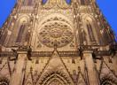](http://www.maxitrip.cz/sites/default/files/imagecache/original_watermark/fotky/2012/01/katedrala-svateho-vita/pc174726.jpg) [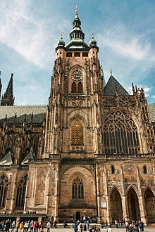](https://commons.wikimedia.org/wiki/File:Ji%C5%BEn%C3%AD_v%C4%9B%C5%BE_se_Zlatou_branou.jpg)

**Stojí na místě původní rotundy založené asi r. 929 a zasvěcené sv. Vítu, po ní zde stál sídelní kostel nově založeného biskupství, r. 1038 zde byly uloženy ostatky sv. Vojtěcha, v roce 1061 byla původní románská rotunda zbořena a nahrazena basilikou.**

**21. listopadu 1344 položil král Jan Lucemburský základní kámen katedrály, která byla dokončena až po pěti stech létech. Původní stavba probíhala především v době císaře Karla IV., který si vybral i hlavního architekta Matyáše z Arasu, po jeho smrti převzal v r. 1355 tuto funkci Petr Parléř, který ji vedl 23 let.**

**Stavba je trojlodní katedrálou s příčnou lodí, triforiem a věncem kaplí, z nichž nejdůležitější je Svatováclavská. Pozoruhodná je síťová klenba parléřovského typu v hlavní lodi. Chór byl zaklenut v r. 1355. Stavba byla přerušena v době husitských válek a zůstala nedokončena.**

**Dostavba chrámu začala 1. října 1873 a byla dokončena v září 1929, slavnostního otevření se zúčastnil prezident republiky T. G. Masaryk a arcibiskup František Kordáč, oba o dostavbu aktivně usilovali. Hlavním architektem byli Josef Kranner a J. Mocker, od r. 1899 Kamil Hilbert. Byla dostavěna západní část a průčelí chrámu a dvě osmdesátimetrové věže, dokončena vnitřní i vnější výzdoba chrámu, mausoleum českých králů a místnost pod kaplí sv. Václava, kde jsou uloženy korunovační klenoty. Najdeme zde díla předních českých umělců – Františka Kysely, Maxe Švabinského, Karla Svolinského, Alfonse Muchy, Otakara Španiela, Vojtěcha Suchardy a celé řady dalších.**

**Katedrála je obecně považována za symbol a majetek českého národa, velké pohoršení způsobila po revoluci snaha katolické církve získat ji do svého majetku v rámci restitucí. Po značně nechutných tahanicích byla 24. května 2010 podepsána dohoda mezi církví (arcibiskup Duka) a státem (prezident V. Klaus) – podle ní patří chrám s hrobkou českých králů státu a věcný mobiliář církvi. Byla také dohodnuta koordinace mezi oběma složkami.**

**Návštěva katedrály je vždy velkým zážitkem. Mně se povedlo zůstat samotná navečer na věži, vlézt na plošinu mezi zvony právě když začaly zvonit! A to byl zážitek skoro šokující, zdálo se, že ceíá věž se houpá a člověk má pocit, že mu prasknou bubínky!**

***„Království za koně!“***

**To jsou slova, která podle tradice vycházející z díla Williama Shakespeara, měl zvolat *anglický král Richard III*, těsně před zakončením už prohrané bitvy u Bosworthu.**

**Byl posledním anglickým králem z rodu Plantagenetů, po nichž nastoupili Tudorovci. Narodil se 2. října 1452 a zemřel 22. srpna 1485, zřejmě následkem těžkého úderu do hlavy nesoucí i v bitvě korunu. Ta mu prorazila lebku.**

**Richard III. je historicky velmi rozporuplná postava, Shakespeare a dobové paměti ho líčí tak trochu jako skoro netvora – hrbatého a znetvořeného, vážně obviňovaného z vraždy dvou synovců, kteří mu stáli v cestě ke trůnu. Faktem je, že je uvěznil v Toweru, odkud už nikdy nevyšli – později tam byly nalezeny dětské kosti. Vládl pouze dva roky – od r. 1483 do r. 1485 a byl posledním anglickým králem, který padl v bitvě. Za své vlády se musel potýkat se dvěma vzpourami, tu druhou vedl Jindřich Tudor, který se s vojskem vylodil v Anglii. Richard vládl početní převahou, ale zradou se počet sil obrátil a Richard v těžkém boji padl.**

**Na rozdíl od své nechvalné pověsti vládl poctivě a spravedlivě a lidé ho měli rádi. Ani pověst o jeho tělesném znetvoření se nezakládá na pravdě, podle rekonstrukce to byl ve skutečnosti pohledný a „mile vypadající“ člověk. Podporoval rozvoj kultury, univerzity a štědře pamatoval i na církev.**

**Nálezy v britském Leicesteru uvedly na pravou míru nepodložené a zkreslené představy o jeho zjevu i kruté povaze. Mezi jiným tam byla objevena i mužská kostra a podle jejího DNA dnes víme, že se nepochybně jedná o ostatky Richarda III. O nějakém tělesném znetvoření se v podstatě nedá mluvit, ale víme také, že měl zkažené zuby - asi vlivem přemíry sladké potravy.**

**Jeho kontroverzní pověst má na svědomí dobově tendenční výklad anglických dějin v díle Tomáše Moora, odkud je převzal Shakespeare a po něm obecné mínění, které se však nezakládá na historických faktech. Je to ukázka toho, že dějiny vždy nesoudí spravedlivě a lidská pověst je velice křehká.**

***Spisovná slovenština***

**První kodifikace spisovné slovenštiny je spjata se jménem *Antona Bernoláka,* římsko – katolického kněze a jazykovědce. Narodil se 3. října 1762 a zemřel 15. ledna 1813. Studoval teologii ve Vídni, generální seminář v Bratislavě, šest let byl tajemníkem arcibiskupského vikariátu v Trnavě. Od května 1797 až do smrti byl farářem v Nových Zámcích.**

**Na jeho díle se podepsaly osvícenské reformy Marie Terezie a jejího syna Josefa II. Základem Bernolákovy kodifikace jazyka bylo trnavské nářečí – bernolákovština a šířilo se přibližně padesát let. Pak se vytvořily podmínky pro druhou, modernější kodifikaci, spojenou se jménem Ludovíta Štúra, Miloslava Hurbana a Michala Hodži.**

***Gregoriánský kalendář***

**Byl přijat 24. února 1582 papežem Řehořem XIII. Měl nahradit kalendář, který sloužil od reformy římského kalendáře Juliem Césarem r. 45 před n. l. (Juliánský kalendář). Důvodem byl stále vzrůstající rozpor mezi skutečností a platným kalendářem. Docházelo k postupnému opožďování kalendáře proti skutečné rovnodennosti nebo slunovratu. V roce 581 se diference zvětšila o dva dny, v roce 1582 už činila deset dní. Tím také docházelo k posunu církevních svátků, což bylo pro církev neudržitelné.**

**Reforma byla vyřešena vynecháním deseti dnů v kalendáři, rok tak měl 365 dní, v roce přestupném 366 dní. Přestupným rokem se stal každý rok dělitelný čtyřmi, ale v letech dělitelných stem pouze tehdy, když se datum dalo dělit čtyřmi sty. Odchylka proti tzv. tropickému roku tak činí 1 den každých 3300 let. Měsíční fáze činí pravidelně 30 nebo 31 dní, proměnlivý stav má měsíc únor – 28 nebo 29 dní.**

**V Čechách tuto změnu vyhlásil tehdejší arcibiskup pražský Martin Medek z Mohelnice–změnou bylo přeskočení 10 dnů v měsíci listopadu. Po 14. listopadu následoval hned 25. listopad 1582. Jako všechno nové ani přijetí nového kalendáře se neobešlo bez problémů. Protestanti, šlechta i astronomové přijetí kalendáře nepřijali, v roce 1583 ho odmítl i zemský sněm. K realizaci došlo až na samém sklonku tohoto roku, 3. prosince 1583 rozhodnutím Rudolfa II. Na Moravě byl kalendář přijat ještě později.**

**Ani v dalších evropských i mimoevropských zemích nebylo přijetí tzv. gregoriánského kalendáře jednotné.**

**Tropický rok má 365 dní, 5 hodin, 48 minut a 45,4 sekund.**

***„To pivečko, to věru je nebeský dar…“***

**Zpívá se ve Smetanově opeře Prodaná nevěsta. České pivo se stalo skutečně národním nápojem a je napodobováno i cizích zemích. Pamatuji se, jak jsme se v Turecku bavili nápadnou reklamou na „efesské plzeňské“ – podle mužských účastníků zájezdu bylo příšerné a ještě k tomu teplé. Osobně jsem to nemohla posoudit, protože pivo nepiji!**

**Pivo se původně vařilo v západních Čechách v Plzni v jednotlivých měšťanských rodinách a pochopitelně mělo různou kvalitu. 5. října 1842 uvařil sládek nového městského pivovaru Josef Groll první várku plzeňského ležáku, dnes známého pod ochrannou známkou Pilsner Urquell.**

**V Praze se krejčí Jakub Pinkas nechal dovézt z Plzně 2 vědra zlatého moku, pověsil pak řemeslo na hřebík a vybudoval hostinec „U Pinkasů“, který později navštěvovala pražská smetánka i významné osoby naší národní historie (Josef Dobrovský, Palacký, později třeba Baťa a další).**

**V roce 1856 se plzeňské pivo dostává prvně do Vídně, oficiálním dodavatelem císařského dvora se stal Měšťanský pivovar.**

**V roce 1873 začíná export do severní Ameriky, na sklonku 19. století i do Ameriky jižní, do Afriky i na východ.**

***„Lepší je zapálit malou svíčku, než proklínat tmu!“***

**Tohle moudro dobře vystihuje základní myšlenku velkého čínského filosofa. Jmenoval se *Konfucius* a značně ovlivnil myšlení staré i moderní Číny a vlastně i dalších „východních“ zemí.**

**Narodil se 9. října 552 před n. l., ale jsou uváděna i odlišná data, což v podstatě není významné. Zemřel v roce 479 před n. l. ve věku 71 – 72 let.**

**Byl filosofem, sociálním politikem a státníkem (ministr spravedlnosti!). I když po sobě nezanechal žádný ucelený systém, snažil se formulovat zásady lidského chování a žití. Odmítal odtržení od světa, naopak se přikláněl k praktickému životu člověka.**

**Neměl jednoduchý život, otec mu zemřel ve třech letech a celé dětství se musel snažit o pomoc rodině. Podle tradice měl předky z císařské rodiny - tím zvláštnější byla snaha šířit své myšlenky mezi urozené i neurozené. Putoval po Číně a snažil se najít vládce, který by měl pro jeho učení pochopení. Značně ovlivnil dějiny náboženství východní Asie.**

[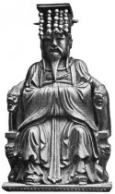](http://www.konfucius.estranky.cz/) [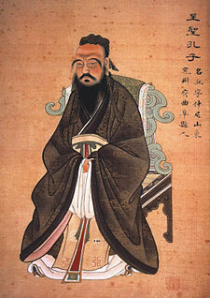](https://commons.wikimedia.org/wiki/File:Konfuzius-1770.jpg) [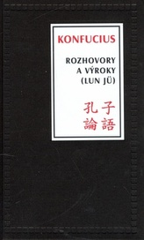](https://www.megaknihy.cz/filosofie/26201-rozhovory-a-vyroky.html)

**Zajímaly ho hierarchie vztahů mezi - otcem a synem**

* **starším a mladším bratrem**
* **manželem a manželkou**
* **panovníkem a poddaným**
* **přítelem a přítelem**

**Na těchto základech také vznikl tzv. konfucianimus jako filosofický směr. Zdůrazňoval poslušnost vůči otci, kladl důraz na státní zřízení, naprostou dominanci mužů, typický je i rozdílem ve výchově chlapců a dívek. Konfucianismus měl podstatný vliv na čínskou civilizaci, kladl důraz na rozum, zodpovědnost a positivní postoj ke světu. Měl ovšem i negativní význam ve smyslu stagnace čínského života především v období zvýšeného zájmu Evropy o Čínu a její nerostné bohatství. Toto období bývá označováno jako krize konfucianismu. V současnosti rostě opět zájem o Konfuciovu filosofii – nejen v Číně, ale i ve světě.**

**Pro lepší pochopení Konfucia a jeho zásadních myšlenek uvádím několik citátů:**

***„Skutečnou chybou je chybu nenapravit!“***

***„Zlo může být vyloučeno jen dobrem!“***

***„Šlechetný člověk je smířlivý, ne povolný. Člověk malý je povolný, ale ne smířlivý!“***

***„Co slyším, to zapomenu. Co vidím, to si pamatuji. Co si vyzkouším, tomu rozumím!“***

***„Učit se bez přemýšlení, je zbytečné. Přemýšlet bez učení, je nebezpečné!“***

***„Nesmíme se zlobit a trpět kvůli tomu, že nejsme známí, spíše musíme usilovat o to,***

***abychom stáli za poznání!“***

***„Dobro a pravda se navzájem podmiňují!“***

***„Kořenem zla je nedostatek poznání!“***

**a především**

***„Zbabělost je, když víme, co máme dělat a neděláme to!“***

***Co vám říká jméno „Lyžec“?***

**Asi moc ne - a přece to na přelomu století byla významná postava v Krkonoších a Jizerských horách. Každý tu znal hubenou postavu v dlouhém plášti skořicové barvy s širákem a tlumokem na zádech. Byl to učitel na školách v Českém ráji a Podkrkonoší (1882 – 1917¨), v letech 1917 – 1927 na menšinových školách v západních Krkonoších.**

**Narodil se 20. října 1812 v Písku, kde také absolvoval reálku. Stál pak u kolébky lyžování v Krkonoších – jezdil na starých lyžích s jednou tyčí (měl tzv. Zdarského školu), které místrovsky ovládal. Vlastním jménem se jmenoval *Josef Karel Šimon Aleš, přízvisko „Lyžec“* začal používat později sám. Byl vlastním bratrancem Mikoláše Alše a stejně jako on měl význačné výtvarné nadání. Zabýval se botanikou, byl znalcem horské květeny v Alpách, Tatrách a především v Krkonoších. Byl průkopníkem lyžování v Krkonoších a asi prvním horským vůdcem v Krkonoších a Jizerských horách. Psal odborné články i filosofické úvahy. V roce 1909 vydal nádhernou publikaci „Obrazy horské zimní krásy“.**

**Jeho zásluhy o rozvoj lyžování, turistiky a poznávání přírody především v oblasti Krkonoš jsou nezanedbatelné a neměl by být zapomenut.**

***El Alamein 23. – 24. října 1942***

**Začala spojenecká ofenziva, která byla prvním a asi nejdůležitějším krokem k otevření druhé fronty - invazi na Sicilii a do Itálie. Německá kontrola nad Středomořím byla silně otřesena, byl to začátek konce představy o německé neporazitelnosti.**

**Spojenci se museli spoléhat sami na sebe, byla to bitva bez účasti Spojených států. V Africe byly koncentrovány ohromné kontingenty vojsk, zásob, válečného materiálu, bombardovacího i stíhacího letectva.**

**Bitva u El Alameinu patří mezi střetnutí, která znamenala obrat ve válce – stejně jako bitvy na východní frontě – Stalingrad, Kursk, vylodění v Normandii, válka v Tichomoří – Midway a Quadalcanal.**

**V polovině roku 1942 byli Němci na vrcholu své moci, zabrali a okupovali podstatnou část Evropy, stálo je to však mnoho válečného materiálu a především lidí! V Africe bojovali Italové, byla zapojena také část Afrikakorpsu pod vedením maršála Rommela, nesmírně schopného a váženého profesionálního vojáka. Pod jeho vedením německé jednotky zatlačovaly britskou armádu na východ, směrem k Egyptu. Při tom se Rommel ovšem dostal do značně nevýhodného postavení, fronta se protáhla do linie dlouhé přes 70 km, což znamenalo vzrůstající potíže se zásobováním. Chránil se položením dvou řad minových polí, sahajících do hloubky 7 km. Po prvních úspěších si ani neuvědomil, že postupem vpřed padl do pasti. Měl k dispozici 200 německých a 300 italských tanků, 53 tisíc německých a 55 tisíc italských vojáků.**

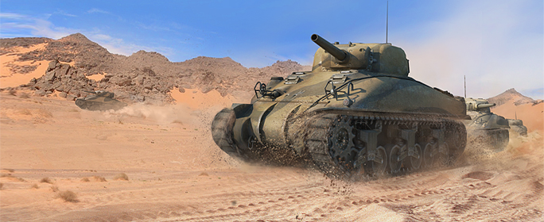

**Spojeneckým armádám velel britský generál Montgomery. Pro připravovanou ofenzivu měl k dispozici 220 tisíc vojáků, 500 letadel Desert Air Force, byl tedy ve značné převaze. Ta činila poměr 2 ku jedné lidské síle a 1 ku 3 v tancích. Rommel, který byl na začátku operace zvané Lightfoot na dovolené v Evropě, se 25. října vrátil na frontu.**

**2. listopadu zahájil Montgomery operaci Supercharge a začal německou armádu tlačit a nutit k ústupu. Postupem času se ukázalo, že Afrikakorps už není schopen odolávat spojeneckému náporu, chyběly zbraně, munice, zásoby – i vojáci! Hitler ovšem o ústupu nechtěl ani slyšet a zakázal ho! Rommel ho neuposlechl a stáhl se, byl si dobře vědom stávající situace a svých možností. Bitva byla definitivně prohrána.**

**Vítězové ztratili 13500 mužů, 500 tanků, z čehož asi 130 bylo naprosto neopravitelných. Rommel ztratil 30 tisíc vojáků, 454 tanků a 250 děl.**

**V polovině května 1943 německá armáda v Africe totálně a definitivně zkolabovala.**

***„Vlast svou máš nade vše milovat…“***

**psal kdysi Jan Neruda. Bohužel, láska vždy nestačila, bylo nutno bojovat – a platit! Tím nejdražším, co člověk má. Vlastním životem.**

**24. října 1942 zaplatila životem hned celá řada lidí. Vzpomeňme si dnes na vynikající herečku, od r. 1939 členku souboru divadla na Vinohradech.**

**Jmenovala se *Anna Letenská.* Divadlo hrála od svých 15 let, v sedmnácti se stala členkou Jihočeského národního divadla v Českých Budějovicích a byla považována za nejlepší komickou herečku celé generace. V roce 1937 se prvně objevila ve filmu, v dramatu „Kříž u potoka“ ztvárnila postavu děvečky. Pak následovala první velká komická role ve filmu „Přijdu hned“ – premiéru měl až dva měsíce po její smrti. Byla provdána za architekta Vladislava Čalouna a ten poskytl pomoc lékaři, který ošetřil parašutisty. Oba manželé byli zatčeni gestapem, ale Anně bylo dovoleno na přímluvu majitele Lucerna filmu Miloše Havla nejdříve dokončit připravovaný film.**

**24. října 1942 byla popravena v Mauthausenu ranou do týlu.**

**Nebyla sama. Ve stejný den byli popraveni – také v Mauthausenu – význační sokolští pracovníci, *manželé Kubicovi.* Marie byla vynikající cvičenka, v roce 1928 reprezentovala republiku na Olympijských hrách v Amsterodamu. Byla významnou sokolskou činovnicí – náčelnicí a učitelkou tance. Její manžel Bohumil, také sokol, byl učitelem, oba se zúčastnili protifašistického odboje, 18. července 1942 byli zatčeni gestapem a 24. října popraveni.**

***Ďábel ??***

**V černém oděvu s dlouhými tmavými vlasy a neuvěřitelnou virtuozitou, s kterou ovládal své housle, *Paganini* ďábelsky skutečně vypadal. Jeho bravurní a od ostatních houslistů značně odlišné techniky, extrémně rychlé tempo hry, četné milostné avantýry – to vše z něj dělalo výjimečnou osobnost. Byl asi největším houslovým virtuosem všech dob, ale byl podezírán ze spolčení s ďáblem, takže mu roku roku 1840, když zemřel na ozdravném pobytu ve francouzské Nice (měl syfilis!) byl odepřen křesťanský pohřeb a řádně pohřben byl až 36 let po své smrti.**

**Narodil se 27. října 1782 v Janově, stal se výjimečným houslovým virtuozem, kytaristou a hudebním skladatelem. Jen mále se ví o tom, že jeho výjimečný zjev a především schopnost nezvykle roztáhnout prsty byly způsobeny tzv. marfanovým syndromem, nemocí, kterou trpěl od mládí.**

**Koncertoval od svých devíti let, celé mládí cvičil pod přísným dohledem otce až 7 hodin denně. Prvním velkým úspěchem byla jeho vystoupení na festivalu v Lucce r. 1801. Úspěch mu umožnil bohémský život, hrál vášnivě hazardní hry, takže si nadělal neuvěřitelné dluhy. Prohrál dokonce i své vlastní housle, na jedno z vystoupení mu přítel půjčil svoje housle od slavného houslaře Bartolomea G. Guarneriho. Hrál na ně tak, že mu je nakonec daroval. Koncertoval pak po celém světě a jeho jméno vešlo do síně hudební slávy.**

**Byl i hudebním skladatelem a jeho skladby se dodnes hrají – ovšem jsou dostupné pouze těm nejlepším. Je známo, že složil 24 houslových capricí, které se však, pro svou obtížnost, dočkaly interpretace až 50 let po jeho smrti.**

**Připomínám ještě 6 houslových koncertů, 12 sonát pro housle a kytaru a 6 kvartetů pro housle, violu, violoncello a kytaru.**

***Objevení Nového světa***

**Je nedílně spjato se jménem *Kryštof Kolumbus.* Ironií osudu se nikdy nedověděl, že nepřistál ve vytoužené Indii, ale objevil nový, dosud neznámý světadíl.**

**18. října 1492 přistál se svými třemi loděmi – Ninou, Pintou a Santa Marií – u jednoho z antilských ostrovů. Původně se myslelo, že tímto ostrůvkem byl dnešní ostrov Watling, dnes se usuzuje, že to spíš byl ostrov Samana. Setkal se tam s původně  přátelskými domorodci – v domnění, že doplul někam ke břehům Indie, je nazval „Indiáni“.**

**Kolumbus se narodil v Janově (uvádějí se i jiná místa, např. Korčula) někdy mezi 25. srpnem a 30. říjnem roku 1451. Přestěhoval se do Španělska a trvalo mu sedm let, než prosadil plán nové výpravy za bohatstvím Asie. Je pravda, že to byl plán velmi neobvyklý. V té době už byla přijata nauka o kulatosti Země. Cesta do Indie, kdy bylo nutno obeplout velmi nebezpečnou oblast kolem Afriky, byla příliš dlouhá, ale pokud je Země kulatá, je možno do vytoužené oblasti doplout i opačným směrem, tedy na západ, někam do neprozkoumaných oblastí Atlantiku. Revolučním nápadům a plánům obvykle trvá dlouho, než je veřejnost – a odpovědní činitelé, v tomto případě španělský král s královnou - přijmou.**

**Již 12. října 1492 mohli námořníci Kolumbovy malé flotily zvolat vytoužené „Tierra“ – země. 18. října konečně přistáli. Vůbec netušili, že území, na kterém se ocitli, není zemí za jejímž dosažením vypluli, ale že jsou někde úplně jinde.**

**Pravdu dokázal až jiný Ital *Amerigo Vespucci*, který v květnu 1499 prozkoumal pobřeží východní části objeveného území a neklamně dokázal, že se nejedná v žádném případě o Indii, ale o úplně nový světadíl – podle něj pak (poněkud nespravedlivě k zásluze Kryštofa Kolumba) byl pojmenován Amerikou.**

**Jarina Žitná**

***„Není odměny bez práce, vítězství bez námahy, bitva se nevyhraje bez rizika!“***

***„Nejdřív musí být za co bojovat, je třeba lidem nabídnout nějakou alternativu! Když chceš, aby vyhodili jednu věc, musíš jim dát novou, lepší!“***

**(Nora Robertsová)**

***Správné odpovědi sletového testu:***

1. **– b, 2) – a, 3) – a, 4) – c, 5) – c, 6) – b, 7) – c, 8) – b, 9) – a, 10) – c, 11) – a,**

**12) – c, 13) – a, 14) – a, 15) – b, 16) – c, 17) – b, 18) – a, 19 – c, 20 – b**

**Jak jste dopadli?**

***Svědkové národní minulosti***

***Pomníčky první světové války***

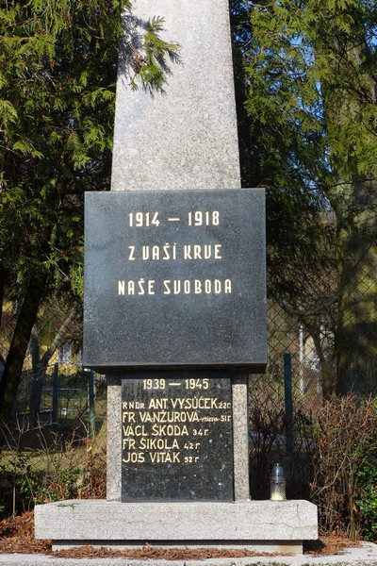 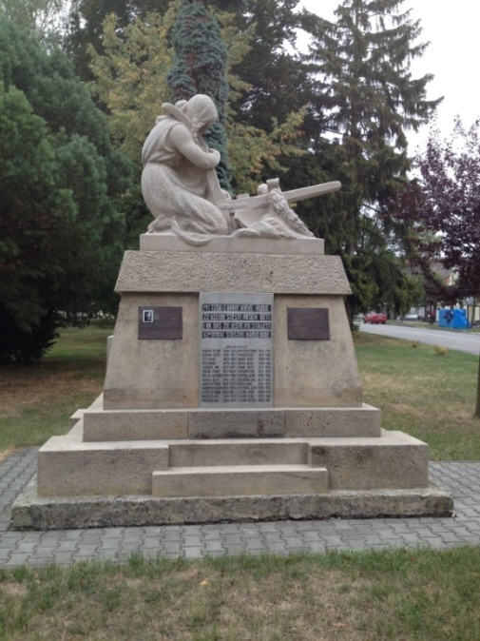

**Dolánky u Turnova Dřevohostice**

**Vůbec největší počet pomníků z tohoto těžkého období jsem viděla ve Francii. Tam snad neexistuje obec, kde by takový pomník nebo alespoň malý pomníček chyběl. Je to jistě tím, že fronty této války ležely na jejím území.**

**V Čechách a na Moravě je tomu obdobně. Tyto pomníky většinou postrádají monumentalitu, jsou spíš vyjádřením vzpomínek obcí na své spoluobčany, kteří ve válečné vřavě odevzdali oběť nejvyšší, vlastní život. Stojí většinou ve středu jednotlivých obcí, tam, kde se s nimi lidé denně setkávají a mohou s nimi bezprostředně komunikovat. Často u nich nacházíme skromné kytičky, položené příslušníky rodin, které jsou zmiňovány na pamětních deskách. Všimněme si, že některá příjmení se na nich opakují, některé rodiny byly totiž postiženy několikanásobně. Většinou na nich chybějí jména autorů výtvarné podoby zmíněných pomníků. Mezi renomovanými umělci se totiž nacházejí místní amatéři, často jsou po výtvarné stránce tak trochu primitivní, ale je zvláštní, že právě tím jsou tyto pomníčky působivé a přímo oslovují vnímavého kolemjdoucího a hlavně místní občany. Ti padlí z kamenných desek zůstávají členy jednotlivých obecních komunit, neztratili se v neznámu a zapomnění – a to je dobře. V tom je jejich cena!**

**Pomníků připomínajících druhou světovou války a její oběti je podstatně méně a většinou mají jiný charakter. Jsou monumentálnější a oficiálnější, většinou označují spíš významné události, bitvy, vítězství i prohry i hlavní postavy zmíněných událostí. Podstatně méně si všímají obyčejných aktérů zmíněných událostí.**

**Všechny jsou ovšem významnými připomínkami na hlavní aktéry bitev za národní samostatnost, svobodu a obecné „lidské“ ideály.**

**A tak, až třeba náhodně, půjdete kolem, nezapomeňte se zastavit a pozdravit ty, kteří mají zásluhu na našem dnešním bytí!**

„ ***Potomstvo splatí každému zásluhy, jež mu náleží!“*  (Tacitus)**

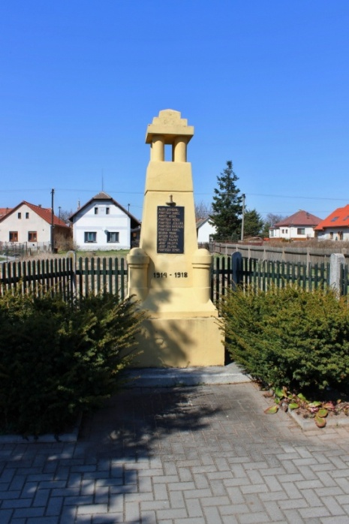 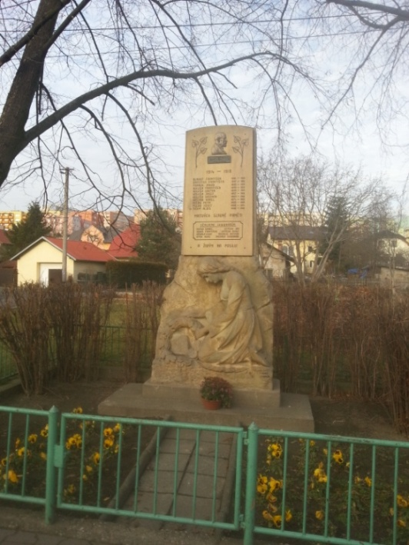

**Kunětice Ostrava**

[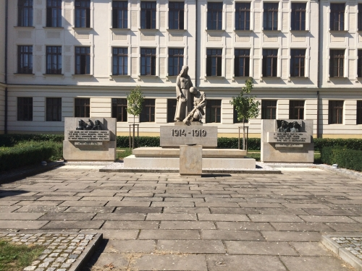](http://1914-1918.npmk.cz/sites/1918.npmk.cz/files/obrazky/pomniky/523a.jpg) [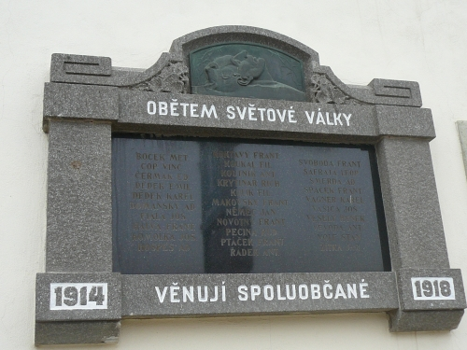](http://1914-1918.npmk.cz/sites/1918.npmk.cz/files/obrazky/pomniky/797a.jpg)

**Benešov u Prahy Bystřice pod Hostýnem**

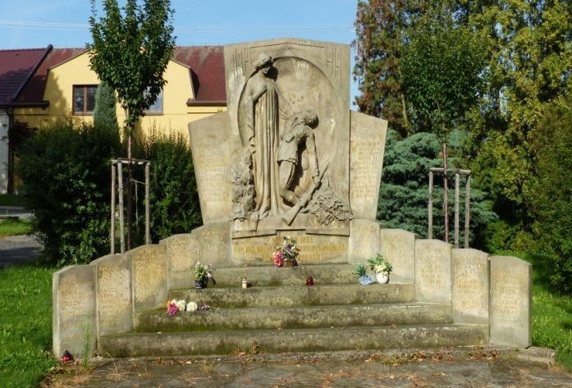 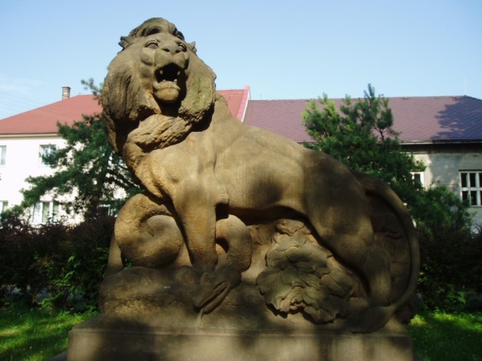

**Hradec Králové Přepeře**

***„Svobodný je ten národ, který není podřízen moci jiného národa!“***

**(Řecký filosof Proklos“**

***Zprávy z jednot a žup***

***Zajímavá akce v Sokole Strážnice***

**Florbalový maraton má v naší jednotě tradici. Nachystáme si v tělocvičně hřiště, z domu si vezmeme dostatek trik a ručníků, dostatek vody. Do rukou vezmeme florbalku a pak už jen hrajeme a zase hrajeme. Občas i vystřídáme a zase hrajeme. Letos jsme vydrželi šest a půl hodiny a postupně se v tělocvičně vystřídalo na padesát lidí. Spolu s námi si zahráli i rodiče, kamarádi a trenéři. U hry jsme dokonce stihli „zdolat“ i velký dort, který pro nás nechali udělat (prý abychom doplňovali energii – řada z nás ji doplňovala svědomitě a hned několikrát – chodili jsme si přidat).**

**S narůstajícím počtem odehraných hodin narůstala i naše únava – z pěti hráčů na hřišti v úvodu akce už střídali vždy jen tři hráči. Čím méně bylo ale aktivních hráčů, tím déle chtěli všichni zůstat na hřišti a hrát!**

**Úplně do konce nás vydrželo 15 hráčů (nejmladší pět, nejstarší čtrnáct let). Před půl devátou večer jsme začali uklízet hřiště a protáhli se závěrečným strečinkem. Děkujeme za návštěvu paní starostce, která nás přišla pozdravit a podívat se, jak se hraje florbal. A koho by zajímal výsledek, tak zelení versus modří – 83 : 94. Tím jsme aktivně udělali tečku za florbalovou sezónou 2017 – 2018 a těšíme se po prázdninách na další společné akce, turnaje a tréninky!**

**Děti a trenéři florbalu T. J. Sokol Strážnice**

**(převzato ze Zpravodaje Sokolské župy Slovácké – „Sokol v kraji T.G. Masaryka!)**

|  |  |  |  |
| --- | --- | --- | --- |
| menu title  **Česká beseda Historický bál 27.10.2018** | Česká beseda   |  |  | | --- | --- | | 100. výročí založení Československa se nezadržitelně blíží a také my chceme projevit sounáležitost s touto, velmi významnou, historickou událostí. A protože jsme tanečníci, volíme cestu tance. Přijďte si s námi zatančit Českou besedu. Od sobotního rána ji budeme vyučovat krok za krokem. Někdo si ji jen opráší, někdo se jí bude učit od začátku. Verzí České besedy je spousta. My budeme učit tu původní, podle zápisů profesora Františka Bonuše, který ji nově editoval podle zápisů Karla Linka - autora besedy. Jedná se tedy o salónní formu 19. století. Celý den věnujeme nácviku České besedy, abychom si jí mohli večer zatančit na historickém bále. Cíleně pro tuto příležitost Českou besedu nacvičila [Smíchovská komorní filharmonie](http://smikof.cz/) s panem dirigentem Vondráčkem. Jsme velmi rádi, že si ve svém nabitém programu podzimních koncertů udělali čas oslavit toto výročí právě s námi a přijdou nám besedu zahrát - bez nároku na honorář. Děkujeme! Další taneční program bude připraven na nahrávky. Každý účastník dostane taneční pořádek, kam si před zahájením bálu zapíše své taneční partnery. Večerní bál se uskuteční v unikátních prostorách Českého muzea hudby.  *Jitka Bonušová a Jan Pumpr* |  | |

***Sletové zastavení u manželů Pecháčkových***

***a u dr. Augustina Pechláta***

**Rázným krokem s praporem nastupuje sokolská stráž v historických krojích. Projev zástupce starosty MČ Prahy 5 dr. Lachnita, projev vedoucích skupiny sokolů bratrů Miroslava Vrány a Josefa Zedníka. Zavěšení věnečku s trikolórou a nápisem ČOS, XVI. všesokolský slet, zavěšení kytice se stuhou věnovaná Úřadem městské části Praha 5. Sokolové ve cvičebním úboru cvičí část své sletové skladby. A následuje zpěv české a slovenské hymny. Vše zachycuje televizní kamera a zaznamenává fotograf a redaktorka. I jeden z občanů domu. Tak takto proběhlo zastavení u pamětní desky manželů Františka a Milky Pecháčkových. V úterý v 11 hodin v ulici Jindřicha Plachty 3 na Smíchově. V domě, kde Pecháčkovi žili. Kde poskytli útočiště parašutistům z akce Antropoid. Vlastenci a sokolové, kteří za to zaplatili svými životy.**

**Sletová cvičení „Chlapáci“ na minulých sletech i cvičení „Borci“ na tomto XVI. všesokolském sletu má pasáž, která připomíná Pecháčkovu sletovou skladbu z roku 1938 „Přísaha republice“. V ulici Jindřicha Plachty 3 v Praze 5 je na domě pamětní deska. Původně bronzová. Byla ukradena. Pak péčí univ. profesora Josefa Poláka a občanů domu tam byla vsazena deska z bílého kamene s týmž textem:**

Zde žili a byli zatčeni

FRANTIŠEK PECHÁČEK

Vynikající sokolský pracovník, zemský velitel odbojové organizace „Jindra“

a jeho choť

MILKA PECHÁČKOVÁ

Popraveni v koncentračním táboře v Mauthausenu

Obětovali životy za svobodu národa

*Družstvo „Střed“ v Praze XVI*

F

**Je to již třetí slet, kdy se zde scházejí muži-sokolové, v jejichž skladbě je „Pecháček“. Během roku je pod pamětní deskou věneček věnovaný úřadem MČ Praha 5.**

**O řadu minut později. Dlouhá třída 36 v Praze 1. Pamětní deska s textem:**

V TOMTO DOMĚ ŽIL

POKRAČOVATEL V DÍLE TYRŠOVĚ

DR. AUGUSTIN PECHLÁT

NÁČELNÍK ČS. OBCE SOKOLSKÉ

POPRAVEN 30.IX.1941

*SVÉMU NÁČELNÍKU TĚLOCVIČNÁ JEDNOTA SOKOL PRAHA I.*

**Nastupuje sokolská stráž s praporem. Projevy obou vedoucích sokolské skupiny a zavěšení věnečku pod pamětní desku. Záznam televizní kamerou. Česká a slovenská hymna. Tím to ale končí. Zástupci městské části se nekonali. Škoda. Dr. Pechlát byl zvolen v době okupace náčelníkem v té době již ilegální České obce sokolské. Organizoval napojení sokolů na další ilegální skupiny.**

**Každá akce byla předem oznámena do redakce novin příslušné městské části.**

**Praha 5 reagovala obratem, byli seznámeni s organizací, vyžádali si informaci o manželích Pecháčkových. A reagovali positivně i na návrh, že by manželé Pecháčkovi byli jmenováni čestnými občany Prahy 5 in memoriam. Přijměte za to sokolský dík.**

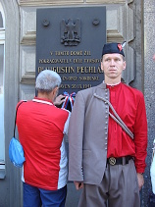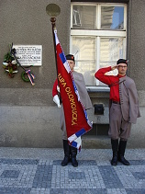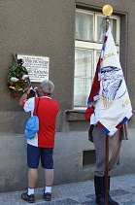

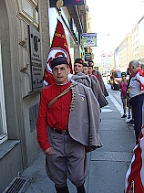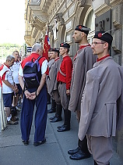

**Text: Vladimír Richter, foto Ivo Antušek – zaslal br. R. Kazda**

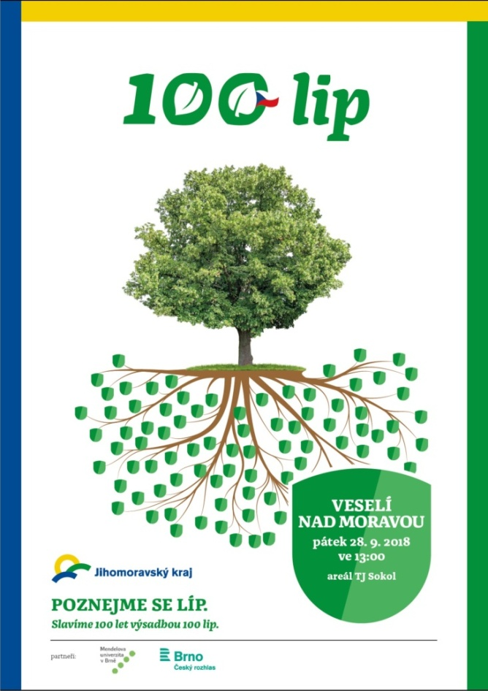

***Nové lípy republice***

**Od pradávna náš národní strom. Podle našich předků byla lípa srdčitá sídlem dobrých duchů chránících člověka. Byla symbolem odvahy, pomoci a lásky a obdivována pro svou dlouhověkost a mohutnost. Její kvalitní bílé dřevo bylo materiálem pro vyřezávání, z lipového dřeva se vyrábějí hudební nástroje.**

**V době národního obrození byla na Všeslovanském sjezdu v Praze prohlášena oficiálně národním stromem. Dožívá se značného věku a na území republiky najdete mnoho nádherných starých exemplářů.**

**V roce stého výročí vzniku republiky bychom chtěli podpořit výsadbu tohoto stromu – najde se místo u vaší sokolovny?**

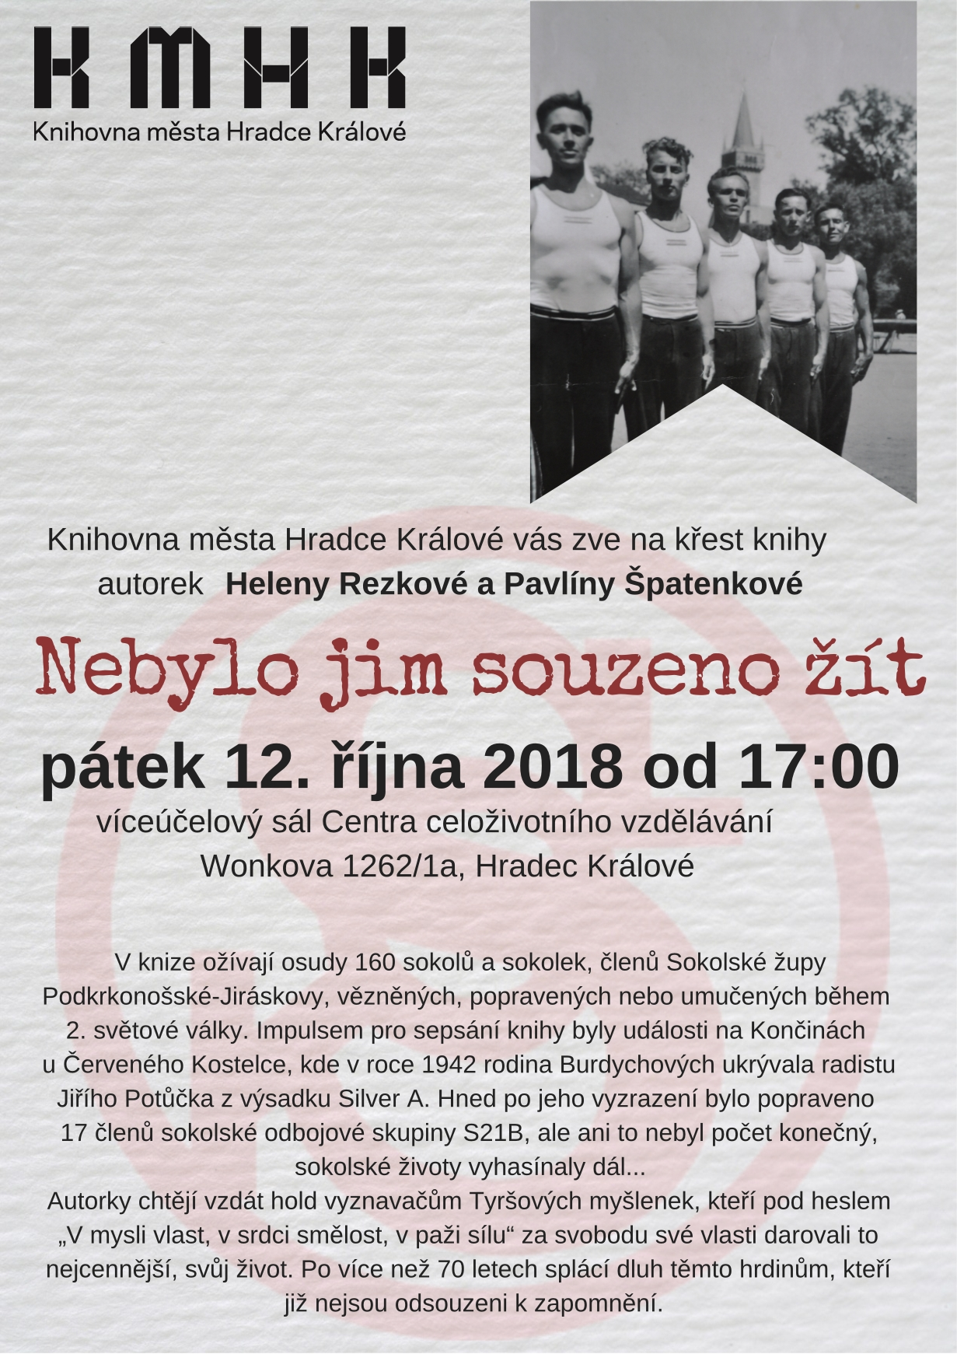***Nová kniha nejen do sokolské knihovny***

***Sokolští přátelé pobytu v přírodě v Drhlenech***

**Komise pobytu v přírodě odboru všestrannosti ČOS připravila na víkend 14. 9. – 16. 9. 2018 první posletový sraz pobytu v přírodě. Pro účastníky bylo připraveno 7 aktivit, na které se při prezenci přihlašovali.**

**Aktivity se týkaly činností, které mohou být začleněny do pobytu v přírodě a z technických důvodů je nelze začlenit do přeboru ČOS ZZZ. Byla to lukostřelba, střelba z různých typů vzduchovek stavba tee-pee, lanové aktivity, ovládání plavidel (kanoe na rybníce), vycházka do skal, geokešink (na místě připravená multikeš) a hry a soutěže přírodě. Krom toho byla připravena výstavka o historii Sokola a Československých legií. V neděli se pokračovalo v aktivitách a proběhl výlet na Valečov.**

**Sešlo se přes 112 účastníků z celé republiky.**

**Potěšující byla účast mládeže z oddílů PP jednot, rodin, i jednotlivců.**

**Petr Mikysek, komise PP ČOS**

***„Naši furianti“ po prázdninách v Jablonci***

**Staří Řekové pěstovali současně kulturu těla i ducha. Svými myšlenkami ovlivňovali pozdější generace, ale pouze jedna organizace si je položila do svého ideového základu – všichni víme, že to byl Sokol.**

**Tohle mne napadlo, když jsme se na svatého Václava v podvečer rozcházeli z divadla v Jablonci nad Nisou, po shlédnutí Stroupežnického hry „Naši furianti“. Ta hra patří do zlatého fondu české literatury a divadla – a měli jsme možnost shlédnout ji v provedení sokolských souborů pod vedením a v režii bratra Bohumila Gondíka, který si tentokrát také sám zahrál roli četníka (v poslední chvíli musel zaskočit za chybějícího člena souboru). Představení Stroupežnického hry bylo součástí celoročního plánu akcí sokolských žup Libereckého kraje (Ještědské, Jizerské a Krkonošské) pořádaných ve sletovém roce k výročí republiky.**

**Premiéra na prknech naší nejmilovanější divadelní scény Národního divadla byla pozoruhodná už tím, že na tuto scénu prvně vstoupili ochotníci - a vstoupili tam se vší parádou, což účastníci sletu patřičně ocenili. Měla jsem možnost zúčastnit se tohoto představení, kajícně se však přiznávám, že představení v Jablonci na mne zapůsobilo více! Městské divadlo v Jablonci je, samozřejmě, podstatně menší než divadlo Národní, snad proto působilo útulněji, jakoby herci na scéně a diváci v hledišti k sobě měli blíže. Myslím, že podobně to cítili herci i diváci. Představení končilo, diváci pomalu odcházeli a herci balili své rekvizity – všude pouze úsměvy, spokojenost a – trochu se to ostýchám říci – pocity tichého vnitřního štěstí a radosti.**

**A tak si říkám, že právě tento pocit vnitřního naplnění je a měl by být účinkem dobrého divadla. Divadla, které působí na city a - v tomto případě - humorně pranýřuje furiantství, tolik typické pro život na české vesnici minulého, vlastně už předminulého století. Nastavuje tak obraz i nám, dnešním divákům. Vrcholem celého představení je scéna, kdy výměnkář Dubský daruje památné mince mladým snoubencům a zpívá písničku své dávno zemřelé ženě. Došlo i na slzy.**

**Jestliže se v Sokole se snažíme vychovávat harmonicky tělo i ducha člověka – představení „Furiantů“ to dokazuje. Působí na ty nejvnitřnější city a zušlechťuje je. A tak, jménem všech nadšených diváků, mohu pouze poděkovat režisérovi a hercům za nevšední zážitek.**

**Jarina Žitná**

***Závěrečné slovo***

***[](http://www.google.com/url?url=http://kadeti.eskadra.cz/?q=node&page=4&rct=j&frm=1&q=&esrc=s&sa=U&ei=y48hVPT_NYK6ygPkooHwDg&ved=0CC4Q9QEwCw&sig2=dB9qhqv4dYf5trrrhoPs2A&usg=AFQjCNGboHOh2G8YsPioQ55zI3XZmA9y0Q)Večer sokolských světel***

**V roce stého výročí vzniku republiky všechny**

**sokolské akce měly zdůraznit význam tohoto**

**výročí.**

**Nepatříme mezi velké a občany početné státy.**

**Přesto jsme se dokázali vlastním přičiněním a**

**úsilím postavit na vlastní nohy, zúročit práci**

**našich předků, využít jejich zkušenosti, jejich**

**přínos světové kultuře – na historickém území**

**vznikl nový, moderní stát, stát demokratický,**

**který zaujal místo mezi svobodnými národy**

**světa, kam právem patřil a patří.**

**Vytvořit nový stát je jedna věc, uhájit jeho svobodnou existenci je věc druhá. Přes všechny nepřízně osudu (druhá světová válka, období totality) se nám to podařilo. Říkám to s plným vědomím tohoto faktu, i když vím, že právě teď, v současnosti nejsme spokojeni s poměry a stavem naší společnosti.**

**Sokol vždy slučoval slušné lidi, kteří měli zájem na vzájemné spolupráci, snášenlivosti a na konstruktivním řešení problémů. Politická příslušnost a angažovanost nebyla rozhodující.**

**V rámci této tradice hledejme to, co občany našeho státu spojuje, ne to, co nás rozděluje!**

**Slet nás, doufám, všechny přesvědčil, že jsme společností lidí dobré vůle, kteří vědí, kde je jejich místo. Pokusme se tedy tuto „sokolskou dobrou vůli“ přenášet do normálního občanského života – dokážeme-li to, bude se nám žít lépe a radostněji!**

**Blíží se 8. říjen, kdy už tradičně vzpomínáme na ty, kteří svou krví zaplatili naši svobodu. Před pěti lety jsme zahájili akci, která nedá moc práce, ale je dostatečně emotivní, aby se zapsala do srdcí především naší mládeže, která si dnes období bídy a nesvobody vůbec nedovede představit.**

**Každé po vodě plující světélko je vzpomínkou na jednoho člověka z masa a kostí, který se nové svobody nedožil – byl umučen, popraven, padl na frontě. Zemřel, ale je součástí našeho dnešního bytí – nemůže a nesmí být zapomenut!**

**A tak prosím nezapomeňte a v předvečer neblahých událostí v Mauthausenu, tedy 8. října, nebo v nejbližším možném termínu, se se svými svěřenci vypravit k nejbližší vodě ve vašem okolí. Nezapomeňte vysvětlit proč se tak děje – symbol plujícího světélka je symbolem duše ztracené v bouřlivé a málo spravedlivé historii národa a světa, zároveň však ukazuje kontinuitu života a naději! Naději, že lidé konečně pochopí, kde je jejich místo!**

**Z minulých let mám celou řadu krásných vzpomínek a fotografií z této akce. Rozzářené obličeje dětí, nejrůznější typy lodí a lodiček, světla ozařující temnou vodu. Doufám, že v letošním roce se k nám připojí i další cvičitelé a organizátoři, bylo by velmi zajímavé zjistit, kolik lodiček skutečně vyplula a tak prosím o velmi jednoduché hlášení (jednota, župa, počet účastníků. Každá zajímavost je vítána!) Tam kde nemáte vodu, vymyslete něco jiného, stačí k tomu trochu fantasie!**

**Končím říjnové číslo Sokolských souzvuků přáním všeho dobrého všem! Nazdar!**

**Jarina Žitná **